**UNIVERSIDADE TUIUTI DO PARANÁ**

**IUSSARA GUGLIELMINI﻿ DA COSTA**

**LUKAS PHILIPE LEUCZ**

**WELLINTON DAVID CHYLA PERAZZOLI**

**WESLEY BONATTI**

**SISTEMA DE INTRANET PARA A INSTITUIÇÃO DE ENSINO**

**CENTRO DE EDUCAÇÃO INFANTIL RABISCO SC LTDA.**

**CURITIBA**

**2014**

**IUSSARA GUGLIELMINI﻿ DA COSTA**

**LUKAS PHILIPE LEUCZ**

**WELLINTON DAVID CHYLA PERAZZOLI**

**WESLEY BONATTI**

**SISTEMA DE INTRANET PARA A INSTITUIÇÃO DE ENSINO**

**CENTRO DE EDUCAÇÃO INFANTIL RABISCO SC LTDA.**

Projeto interdisciplinar IV ao curso de Tecnologia em Análise e Desenvolvimento de Sistemas da Faculdade de Ciências Exatas e Tecnologia da Universidade Tuiuti do Paraná.

Orientadores: Patrícia Bassi e Angela Zatti

**CURITIBA**

**2014**

**RESUMO**

Todos os envolvidos neste trabalho, terão por objetivo a criação de um Sistema de intranet para a instituição de ensino Centro de Educação Infantil Rabisco SC Ltda. A empresa atualmente não possui um sistema para administrar alunos, funcionários ou a parte financeira da empresa, assim o processo atualmente é efetuado por informações manuscritas com inúmeras folhas e relatórios, dificultando a administração das mesmas, ou consulta de informações. Objetivo é um controle de acesso as informações, aumento de desempenho em pesquisas, redução de armazenamento físico de formulários e outros documentos, e maior controle no nos pagamento a realizar e receitas a receber da instituição, e como diferencial uma interface de fácil acesso em qualquer dispositivo que possua navegador compatível com *HTML5 (*linguagem para estruturação e apresentação de conteúdo versão 5 ou superior). Utilizando linguagem de programação totalmente livre de direitos autorais a linguagem *PHP* para programação e Protótipo de telas, casos de uso, diagrama de casos de uso, diagrama de banco de dados, script de criação do banco de dados, diagrama de classes, diagrama de classes por casos de uso, código fonte, relatório de testes, manual de usuário, para documentação do sistema. Após a análise de requisitos e relatórios de testes segue um produto atendendo as funções que a instituição necessita para melhorar seu controle na administração.

Palavras-chave: Intranet, PHP Orientado a Objetos, *Mobile.*

**LISTA DE FIGURAS**

**LISTA DE QUADROS**

**SUMÁRIO**

# **INTRODUÇÃO**

Desde os primórdios de suas atividades, o ser humano busca maneiras mais fáceis e eficazes de executar suas tarefas. Com o passar do tempo novas tecnologias foram utilizadas para estes fins, sendo algumas delas o computador e por sua vez a internet.

Sistemas empresariais de computação vêm auxiliando as empresas em suas tarefas, facilitando a busca de informação, agilidade e organização dos seus processos, sem perder a segurança dos dados.

Assim, se formula o seguinte problema de pesquisa de como auxiliar uma instituição de ensino de pequeno porte, em suas tarefas administrativas, com o objetivo de manter maior controle e segurança de suas informações, agilizar em pesquisas, reduzir o armazenamento de formulários e outros documentos controle de pagamentos, e acessar em diversos dispositivos, móveis ou não.

Os produtos gerados deste estudo são o levantamento de requisitos, os diagramas e especificação dos casos de uso, diagrama de classes, e de classe por caso de uso, diagrama e script do banco de dados, relatório de testes e manual do usuário.

# **1 LEVANTAMENTO DE REQUISITOS**

Nesta seção serão apresentados os requisitos funcionais e não funcionais levantados para a execução do projeto.

## 1.1 REQUISITOS FUNCIONAIS

RF001 – Realizar Login.

Descrição: Cada usuário deverá ter sua permissão de acordo com sua função.

Por quê: Para possibilitar a execução correta do trabalho de cada um.

Quem: Todos os usuários do sistema.

Quando: Sempre que for aberta a tela do sistema.

Como: Inserindo um nome (Login) e Senha.

Onde:Na tela de Login do Sistema.

RF002 – Cadastro de Disciplinas

Descrição: Adicionar, alterar, excluir Disciplina na grade escolar.

Por quê:Para possibilitar a inclusão, alteração e exclusão de conteúdo de uma disciplina e vincular e desvincular um professor da matéria.

Quem:O Coordenador da Instituição.

Quando:Através de Solicitação, quando houver uma matéria nova a ser incluída, ou alguma matéria for substituída da grade, ou quando for necessário alguma alteração.

Como:Efetuando Login como Coordenador no sistema e de acordo com a Solicitação escrita efetuar o cadastro, alteração ou exclusão.

Onde:Na tela de funções do administrativo, “Nova Disciplina”, ou selecionar uma das disciplinas existentes para alterar ou excluir.

RF003 – Administrar Disciplina

Descrição: O professor de cada matéria pode incluir e excluir conteúdo das disciplinas, assim como lanças notas dos alunos.

Por quê:Para possibilitar um relatório de todo o conteúdo ministrado na disciplina e rendimento em cada matéria.

Quem:Usuários com perfil de Professor.

Quando: Sempre quando houver a necessidade do professor de alterar ou incluir algum conteúdo sobre a matéria.

Como: Incluindo conteúdo no sistema através da tela de Administrar Disciplinas.

Onde: Na tela de Funções do Administrativo, “Administrar Disciplinas”

RF004 – Administrar Turmas

Descrição: Todas as turmas devem ser administradas quanto ao seus professores.

Por quê:Para possibilitar um relatório de todo o conteúdo ministrado nas turmas e a emissão de uma relatório de rendimento por turma.

Quem:Usuários com perfil de Coordenador.

Quando:Ao final de cada período letivo curto ou longo, ou em qualquer momento que o coordenador ache cabível visualizar e acompanhar o rendimento das turmas e conteúdos ministrados pelos professores.

Como:Visualizando relatórios de faltas, notas, conteúdos, professores, alterar se for necessário o professor de uma turma.

Onde: Na tela de Funções do Administrativo, “Administrar turmas”.

RF005 – Cadastro de Turmas

Descrição: Incluir, excluir ou alterar as turmas existentes.

Por quê: Para maior controle de turmas e alterações a serem realizadas, na montagem das turmas.

Quem: Usuários com perfil de Secretaria.

Quando:Inclusão, exclusão e alterações podem ser realizadas a qualquer momento.

Como:Através de uma solicitação para a secretária.

Onde: Na tela de Funções do Administrativo, “Nova Turma” ou Selecionar uma turma existente e clicar em visualizar, alterar ou excluir.

RF006 – Cadastrode Alunos

Descrição: Incluir, excluir ou alterar as alunos existentes.

Por quê: Para possuir um cadastro do Aluno Matriculado, seguir seu acompanhamento, adicionar no sistemas uma pessoa como responsável do aluno.

Quem:Usuários com perfil de Secretaria.

Quando:Inclusão e alterações podem ser realizadas a qualquer momento.

Exclusões só serão permitidas antes da primeira mensalidade do aluno ser paga.

Como:Através de uma ficha de inscrição do aluno repassada para o sistema pela secretaria, ou devido a alguma alteração de cadastro do aluno.

Onde: Na tela Aluno “Novo Aluno”, ou selecionar um aluno já cadastrado clicar em visualizar, alterar ou excluir.

RF007 – Cadastrode Funcionários

Descrição: Incluir, excluir ou alterar as funcionários existentes e alterar função do funcionário.

Por quê: Para possuir um cadastro dos Funcionários incluindo professores.

Quem:Usuários com perfil de Diretor.

Quando:Inclusão e alterações podem ser realizadas a qualquer momento.

Exclusões só serão permitidas antes do primeiro pagamento do funcionário.

Como: Através de uma ficha de inscrição do funcionário repassada para o sistema pela pelo Diretor, ou devido a alguma alteração de cadastro do funcionário.

Onde:Na tela Funcionários “Novo Funcionário”, ou selecionar um funcionário já cadastrado clicar em visualizar, alterar ou excluir.

RF008 – Cadastro de Funções

Descrição: Incluir, excluir ou alterar as funções que podem ser atribuídas para funcionários.

Por quê: Para incluir ou excluir funções (Cargos) que podem ser atribuídos aos funcionários.

Quem:Usuários com perfil de Diretor.

Quando:Inclusão e alterações podem ser realizadas a qualquer momento.

Exclusões só serão permitidas antes do primeiro pagamento do funcionário registrado na função que deseja excluir.

Como: Através de Solicitação para nova função, ou alteração devido a méritos.

Onde: Na tela Funcionários “Nova Função”, ou selecionar uma função já cadastrada clicar em visualizar, alterar ou excluir.

RF009 – Cadastro de Usuários

Descrição: Incluir, excluir ou alterar usuários. Apenas funcionários da área administrativa e professores poderão utilizar o sistema de acordo com suas funções.

Por quê:Para incluir, alterar ou excluir usuários incluindo alterar seus privilégios de acesso de acordo com a função de funcionário.

Quem:Usuários com perfil de Presidente.

Quando:Inclusão e alterações podem ser realizadas a qualquer momento.

Exclusões só serão permitidas antes do primeiro acesso registrado.

Como:Após o cadastro do funcionário e de acordo com a função exercida, será lhe concedido um usuário com Login e senha.

Onde: Na tela Usuários “Nova Usuário”, ou selecionar um usuário já cadastrado clicar em visualizar, alterar ou excluir.

RF010 – Cadastro de Categorias de Usuário.

Descrição: Incluir, excluir ou alterar categorias de usuários.

Por quê: Para incluir, alterar ou excluir categoria de usuários, cada categoria dá acesso a uma determinada função no sistema referente ao seu perfil de funcionário.

Quem:Usuários com perfil de Presidente.

Quando:Inclusão e alterações podem ser realizadas a qualquer momento.

Exclusões só serão permitidas antes do primeiro acesso registrado.

Como: Após o cadastro do funcionário e de acordo com a função exercida, será lhe concedido um usuário com Login e senha e se não houver uma categoria apropriada ao seu usuário será criada uma nova categoria.

Onde: Na tela Usuários “Nova Categoria”, ou selecionar uma categoria já cadastrada clicar em visualizar, alterar ou excluir.

RF011 – Gerar Log de alterações

Descrição: Visualizar registros de usuários ao executarem qualquer tarefa no sistema.

Por quê: Para controlar a utilização do sistema pelos usuários por tarefa e data e horário.

Quem:Usuários com perfil de Presidente.

Quando:A qualquer momento pelo usuário Presidente.

Como: Após o cada tarefa ou alteração realizada pelos usuários é gerado um registro no sistema.

Onde: Na tela Registros.

RF012 – Registrar Recebimento de Mensalidades

Descrição: Devem ser registrados no sistema, todos os pagamentos de mensalidade realizada pelos responsáveis dos Alunos.

Por quê: Para controlar o pagamento das mensalidades e como forma de histórico.

Quem:Usuários com perfil de Secretaria.

Quando:Registrar no sistema na data em que a mensalidade foi paga.

Como: Após a secretaria receber o comprovante de pagamento do responsável.

Onde: No módulo financeiro do sistema.

RF013 – Registrar Pagamentos de funcionários.

Descrição: Devem ser registrados no sistema, todos os pagamentos de funcionários realizado pela Instituição.

Por quê: Para controlar o pagamento dos funcionários e como forma de histórico.

Quem:Usuários com perfil de Diretor.

Quando:Registrar no sistema na data em que o pagamento foi realizado.

Como: Após o Diretor receber o comprovante de depósito em conta do funcionário.

Onde: No módulo financeiro do sistema.

## 1.2 REQUISITOS NÃO-FUNCIONAIS

RNF001 – Ambiente Web

Tipo: Portabilidade

Descrição: Sistema deverá ser desenvolvido para ambiente Web e rodar sem comprometer nenhuma funcionalidade em qualquer navegador Web atualizado.

RNF002 – Linguagem de Programação

Tipo: Implementação

Descrição: Utilização de linguagem de programação PHP: *Hypertext Preprocessor* pois a mesma é multiplataforma, podendo ser portada para qualquer plataforma sem mudanças no código.

RNF003 – Facilidade de uso

Tipo: Usabilidade

Descrição: Sistema deverá garantir uma boa comunicação entre usuário e sistema, as ações devem ser transparentes, de modo que o usuário compreendas todos os seus efeitos.

RNF004 – Layout moderno e responsivo.

Tipo: Portabilidade

Descrição: O sistema deve ser desenvolvido com layout responsivo, para que se adapte as dimensões de tela de outros dispositivos.

# **2 FUNDAMENTAÇÃO DA PLATAFORMA E FERRAMENTAS DE DESENVOLVIMENTO**

A plataforma web vem cada dia mais se tornando mais popular e utilizada no mercado de sistemas de informação, devido a grandes vantagens em determinadas áreas do comércio e indústria.

As aplicações são mais versáteis permitindo a abertura do sistema em qualquer aparelho que possua um navegador que interprete código HTML (*HyperText Markup Language)*. Não há necessidade de instalação do sistema em cada estação de trabalho, o sistema é instalado em um servidor e os usuários acessam via navegador em seu dispositivo. Para ampliação de um banco de dados ou mesmo do sistema em si, não é necessário a atualização de software em cada máquina, ou mesmo um “*upgrade*” dos dispositivos a serem utilizados para acessá-lo, só o servidor necessita de uma melhoria em caso de novas atualizações e novos requisitos do sistema.

Muitas empresas os utilizam para comunicação e organização interna de processos, além do contato externo com clientes e fornecedores.

Embora não seja recomendada em operações de alto risco ou de precisão, cada dia mais está se modernizando com várias linguagens de programação e muitos recursos de layout.

## 2.1 LINGUAGEM PHP

Criada em 1994 por *Rasmus Lerdorf* com a ideia de um simples código em linguagem C, que depois de ser útil na atividade em que foi aplicado, seu código foi melhorado e passou a se interligar com banco de dados e oferecendo a oportunida-de, de desenvolvimento de simples aplicações web. Em 1997 Rasmus liberou o código fonte do então chamado “*PHP Tools*”, para que outros usuários pudessem oferecer correções para “*bugs*” e aperfeiçoar este código. (THE PHP GROUP, 2014).

O PHP passou por várias versões até a versão 5, sendo esta a mais atual, possui vários recursos dos quais um dos mais importantes foi a compatibilidade com orientação a objetos.

Além de ser uma linguagem totalmente gratuita para desenvolvimento de uma aplicação, o PHP é de fácil aprendizagem, possui ampla documentação, embora não totalmente concluída devido a atualizações constantes no código por correções, porém completa e enriquecida através de blogs e várias páginas da WEB por diversos usuários da linguagem. Tem compatibilidade com a maioria dos bancos de dados incluindo: Oracle, MySQL e Microsoft SQL Server. A linguagem pode ser utilizada em todas as plataformas, e diferente de scripts que como “Java Script”, que são executados dentro da máquina do usuário, a codificação PHP, roda diretamente do servidor no qual foi instalada, e apenas mostra o resultado da solicitação do usuário ao clicar ou incluir uma nova informação no sistema.

Atualmente está entre as sete linguagens de programação mais utilizadas no mundo, segundo dados do ranking das linguagens de programação mais pesquisadas na WEB, (TIOBE SOFTWARE, 2014).

Esta linguagem de programação foi usada para escrever o código-fonte.

## 2.2 JAVA SCRIPT

Linguagem de Script criada em 1995 pela *Netscape,* para atender a necessidade de iteração do lado “Cliente”, sendo desnecessário o reenvio de informações para tratamento no servidor ao qual a página está hospedada e a página cliente, (JAVASCRIPTS, 2014).

Um exemplo simples é a validação de formulários, a qual pode ser resolvida facilmente com este recurso, não sendo necessário o envio das informações para validação no servidor, aumentando assim a agilidade e divisão no acesso de recursos entre servidor e cliente.

A principal vantagem da linguagem é de rodar diretamente no cliente dentro de seu navegador além de interagir com diversos elementos do HTML, incluindo estilos (CSS). Tipagem fraca e dinâmica de variáveis é uma das desvantagens desta linguagem. Tal linguagem aparece no índiceTIOBEcomo uma das 20 linguagens mais utilizadas, (TIOBE SOFTWARE, 2014).

Esta linguagem foi utilizada juntamente com o PHP e o HTML, no projeto proposto.

## 2.3 FRAMEWORK PHP

A utilização de frameworks para realizar um projeto pode poupar tempo e ajudar na qualidade e entendimento do código. As vantagens reais na utilização destas ferramentas são a padronização do código, velocidade de desenvolvimento, a qualidade aplicada no projeto.

A velocidade é favorecida devido à padronização de um código extenso, a diminuição de línguas de código a partir do reaproveitamento das mesmas utilizando a ferramenta e o auxílio na programação devido à ferramenta ter alguns códigos pré- definidos.

Há vários frameworks no mercado, entre eles Coldelgniter, Zend, Cake PHP, Symfony, Seagull, Laravel. No projeto foi utilizado o Laravel devido a sua ampla documentação e o seu uso ser gratuito, (LARAVEL BRASIL, 2014).

## 2.4 FRAMEWORK JQUERY PARA JAVA SCRIPT

Atualmente utilizada por diversos programadores WEB, o JQuery facilita o trabalho de quem utiliza Java Script, com uma biblioteca que reúneinúmeras funções. Evita a reutilização de código e tem por premissa escrever menos e fazer mais, (JQUERY, 2014).

Com JQuery o usuário pode criar muitas aplicações sem gastar muito tempo, sendo que em 4 (quatro)linhas de código Java script puro iria se gastar aproximadamente 1 (uma) emJQuery para realizar a mesma tarefa.

Foi escolhida esta opção para o projeto devido a ferramenta ser gratuita e possui documentação bem ampla no mundo Online.

## 2.5 BANCO DE DADOS

*MySQL, b*anco de dados relacional de código fonte aberto, de alto desempenho, seguro quanto a integridade referencial, *backup*, *restore* e controle de acessos. É desenvolvido, distribuído e apoiado pela *Oracle Corporation* sob a licença GPL (*GNU General Public License*), utilizado para persistir os dados da aplicação. Foi optado pela utilização deste banco de dados, pois a mesma não tem custo quanto a sua utilização, (OFICINA DA NET, 2014).

# **3 DIAGRAMAS DO SISTEMA**

Nas figuras a seguir serão demonstrados os diagramas do sistema, criados com base nos requisitos funcionais.

3.1 DIAGRAMA DE CASO DE USO GERAL

Segue abaixo o diagrama de caso de uso geral com todas as suas elipses.

FIGURA 1: DIAGRAMA DE CASOS DE USO GERAL

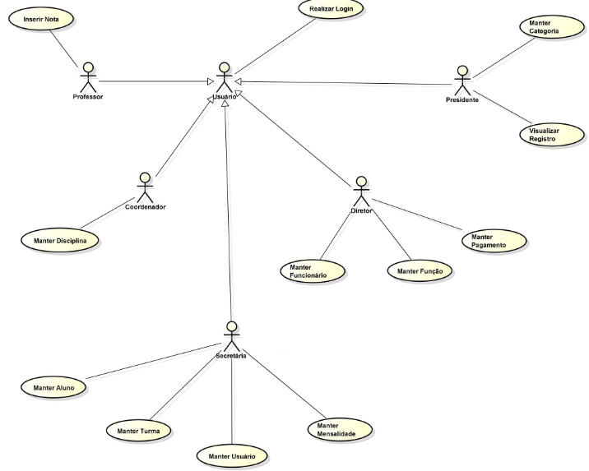

FONTE: OS PRÓPIOS AUTORES.

## 3.2 DIAGRAMA DE CLASSE

Abaixo segue os diagramas de classe geral e por caso de uso do sistema.

FIGURA 2: DIAGRAMA DE CLASSE

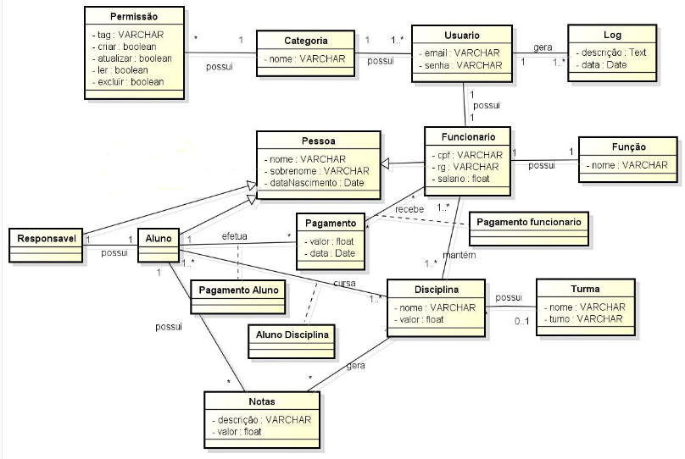

FONTE: OS PRÓPIOS AUTORES.

3.3 DIAGRAMAS DE CLASSE POR CASO DE USO

Os diagramas a seguir especificam que classes são utilizados para cada caso de uso desenvolvido no sistema.

FIGURA 3:DIAGRAMA DE CLASSE POR CASO DE USO REALIZAR LOGIN

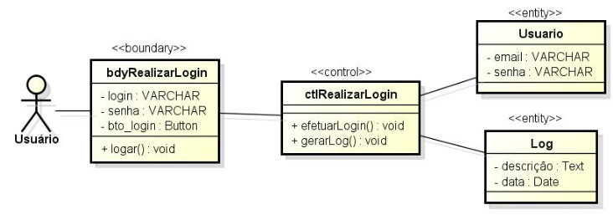

FONTE: OS PRÓPRIOS AUTORES.

FIGURA 4: DIAGRAMA DE CLASSE POR CASO DE USO FUNCIONARIO

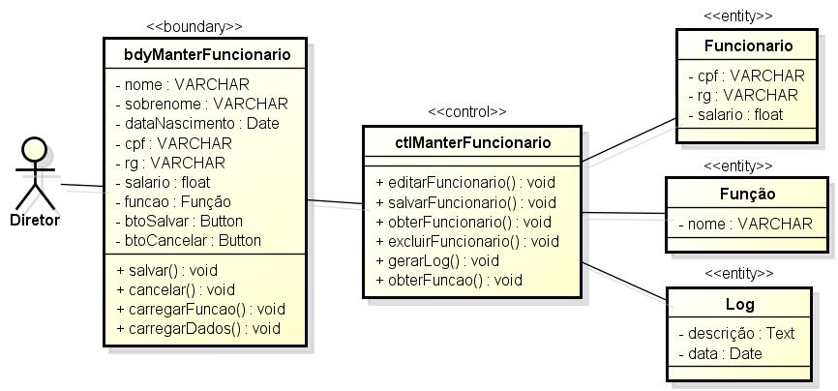

FONTE: OS PRÓPIOS AUTORES.

FIGURA 5: DIAGRAMA DE CLASSE POR CASO DE USO MANTER MENSALIDADE

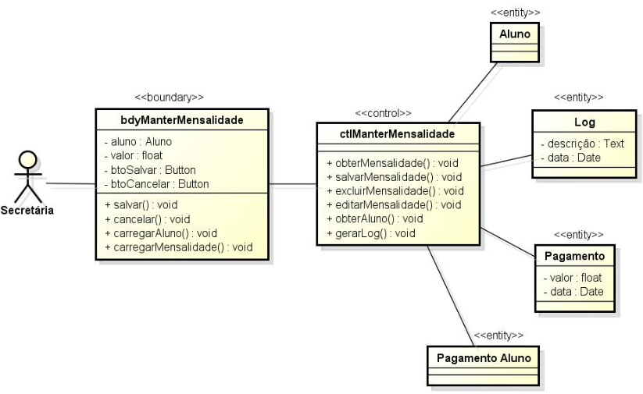

FONTE: OS PRÓPIOS AUTORES.

FIGURA 6: DIAGRAMA DE CLASSE POR CASO DE USO MANTER PAGAMENTO

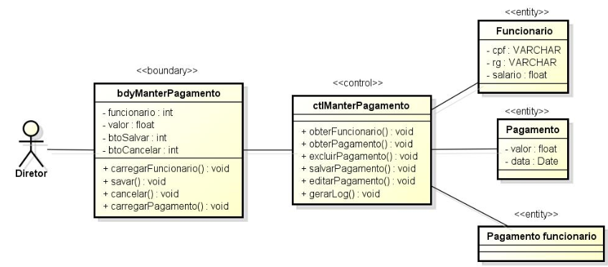

FONTE: OS PRÓPIOS AUTORES.

FIGURA 7: DIAGRAMA DE CLASSE POR CASO DE USO MANTER TURMA

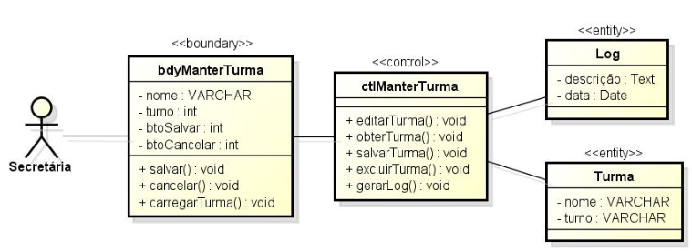

FONTE: OS PRÓPIOS AUTORES.

FIGURA 8: DIAGRAMA DE CLASSE POR CASO DE USO MANTER USUÁRIO

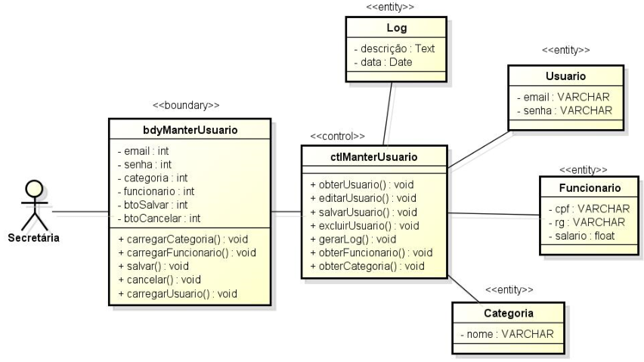

FONTE: OS PRÓPRIOS AUTORES.

FIGURA 9: DIAGRAMA DE CLASSE POR CASO DE USO VISUALIZAR REGISTROS.

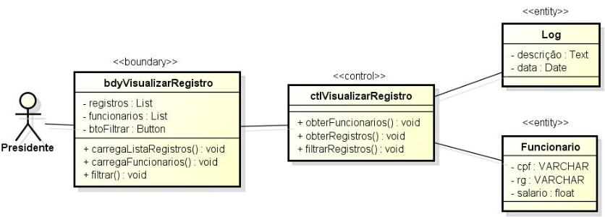

FONTE: OS PRÓPRIOS AUTORES.

FIGURA 10: DIAGRAMA DE CLASSE POR CASO DE USO MANTER ALUNO

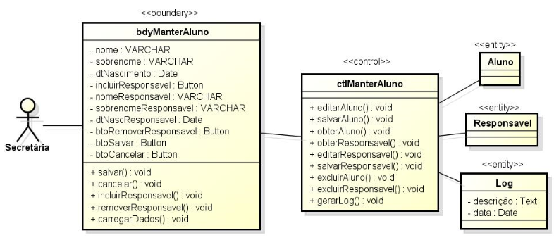

FONTE: OS PRÓPRIOS AUTORES.

FIGURA 11: DIAGRAMA DE CLASSE POR CASO DE USO MANTER CATEGORIA

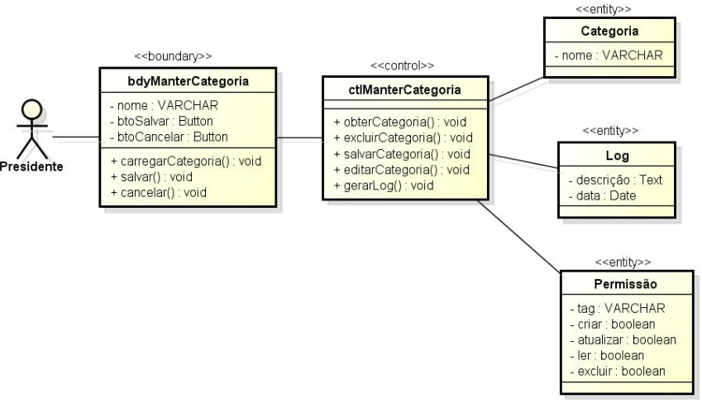

FONTE: OS PRÓPRIOS AUTORES.

FIGURA 12: DIAGRAMA DE CLASSE PORCASO DE USO MANTER DISCIPLINA

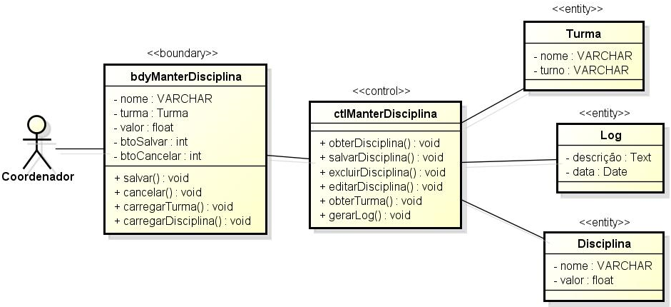

FONTE: OS PRÓPRIOS AUTORES.

FIGURA 13: DIAGRAMA DE CLASSE POR CASO DE USO MANTER FUNÇÃO

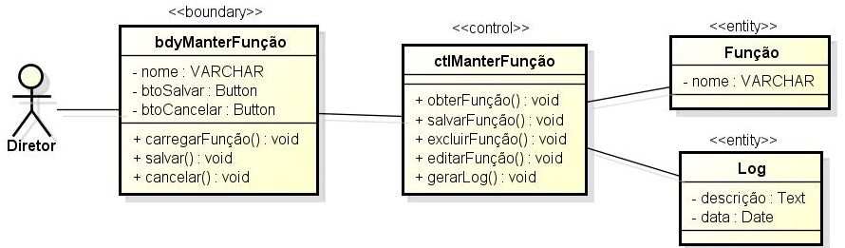

FONTE: OS PRÓPRIOS AUTORES.

FIGURA 14: DIAGRAMA DE CLASSE POR CASO DE USO INSERIR NOTA

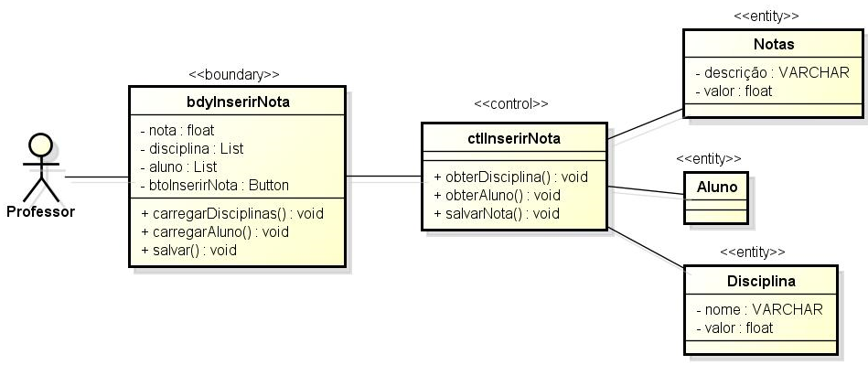

FONTE: OS PRÓPRIOS AUTORES.

# **4 MODELAGEM DO BANCO DE DADOS**

Nesta seção é apresentada a modelagem relacional do banco de dados do projeto, assim como o script gerado para a criação do mesmo.

## 4.1 MODELAGEM RELACIONAL DO BANDO DE DADOS

A figura a seguir é o modelo relacional do banco de dados do projeto para a Instituição de ensino.

## FIGURA 17: MODELAGEM LÓGICA DO BANCO DE DADOS

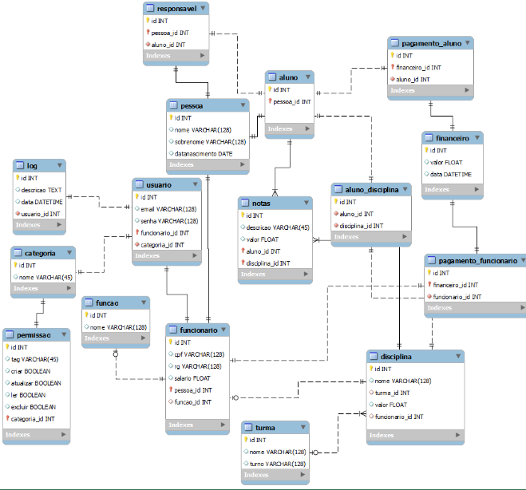

FONTE: OS PRÓPIOS AUTORES

4.2 SCRIPT BANCO DE DADOS

O script a seguir representa a criação do banco de dados:

SET @OLD_UNIQUE_CHECKS=@@UNIQUE_CHECKS, UNIQUE_CHECKS=0;

SET @OLD_FOREIGN_KEY_CHECKS=@@FOREIGN_KEY_CHECKS, FOREIGN_KEY_CHECKS=0;

SET @OLD_SQL_MODE=@@SQL_MODE, SQL_MODE='TRADITIONAL,ALLOW_INVALID_DATES';

-- -----------------------------------------------------

-- Schema Intranet

-- -----------------------------------------------------

CREATE SCHEMA IF NOT EXISTS `Intranet` DEFAULT CHARACTER SET utf8 COLLATE utf8_general_ci ;

USE `Intranet` ;

-- -----------------------------------------------------

-- Table `Intranet`.`pessoa`

-- -----------------------------------------------------

DROP TABLE IF EXISTS `Intranet`.`pessoa` ;

CREATE TABLE IF NOT EXISTS `Intranet`.`pessoa` (

`id` INT NOT NULL AUTO_INCREMENT,

`nome` VARCHAR(128) NULL,

`sobrenome` VARCHAR(128) NULL,

`datanascimento` DATE NULL,

PRIMARY KEY (`id`))

ENGINE = InnoDB;

-- -----------------------------------------------------

-- Table `Intranet`.`funcao`

-- -----------------------------------------------------

DROP TABLE IF EXISTS `Intranet`.`funcao` ;

CREATE TABLE IF NOT EXISTS `Intranet`.`funcao` (

`id` INT NOT NULL AUTO_INCREMENT,

`nome` VARCHAR(128) NULL,

PRIMARY KEY (`id`))

ENGINE = InnoDB;

-- -----------------------------------------------------

-- Table `Intranet`.`funcionario`

-- -----------------------------------------------------

DROP TABLE IF EXISTS `Intranet`.`funcionario` ;

CREATE TABLE IF NOT EXISTS `Intranet`.`funcionario` (

`id` INT NOT NULL AUTO_INCREMENT,

`cpf` VARCHAR(128) NULL,

`rg` VARCHAR(128) NULL,

`salario` FLOAT NULL,

`pessoa_id` INT NOT NULL,

`funcao_id` INT NULL,

PRIMARY KEY (`id`, `pessoa_id`),

INDEX `fk_funcionario_pessoa1_idx` (`pessoa_id` ASC),

INDEX `fk_funcionario_funcao1_idx` (`funcao_id` ASC),

CONSTRAINT `fk_funcionario_pessoa1`

FOREIGN KEY (`pessoa_id`)

REFERENCES `Intranet`.`pessoa` (`id`)

ON DELETE CASCADE

ON UPDATE CASCADE,

CONSTRAINT `fk_funcionario_funcao1`

FOREIGN KEY (`funcao_id`)

REFERENCES `Intranet`.`funcao` (`id`)

ON DELETE SET NULL

ON UPDATE SET NULL)

ENGINE = InnoDB;

-- -----------------------------------------------------

-- Table `Intranet`.`categoria`

-- -----------------------------------------------------

DROP TABLE IF EXISTS `Intranet`.`categoria` ;

CREATE TABLE IF NOT EXISTS `Intranet`.`categoria` (

`id` INT NOT NULL AUTO_INCREMENT,

`nome` VARCHAR(45) NULL,

PRIMARY KEY (`id`))

ENGINE = InnoDB;

-- -----------------------------------------------------

-- Table `Intranet`.`usuario`

-- -----------------------------------------------------

DROP TABLE IF EXISTS `Intranet`.`usuario` ;

CREATE TABLE IF NOT EXISTS `Intranet`.`usuario` (

`id` INT NOT NULL AUTO_INCREMENT,

`email` VARCHAR(128) NULL,

`senha` VARCHAR(128) NULL,

`funcionario_id` INT NOT NULL,

`categoria_id` INT NULL,

PRIMARY KEY (`id`, `funcionario_id`),

INDEX `fk_usuario_categoria1_idx` (`categoria_id` ASC),

INDEX `fk_usuario_funcionario1_idx` (`funcionario_id` ASC),

CONSTRAINT `fk_usuario_funcionario1`

FOREIGN KEY (`funcionario_id`)

REFERENCES `Intranet`.`funcionario` (`id`)

ON DELETE CASCADE

ON UPDATE CASCADE,

CONSTRAINT `fk_usuario_categoria1`

FOREIGN KEY (`categoria_id`)

REFERENCES `Intranet`.`categoria` (`id`)

ON DELETE SET NULL

ON UPDATE SET NULL)

ENGINE = InnoDB;

-- -----------------------------------------------------

-- Table `Intranet`.`turma`

-- -----------------------------------------------------

DROP TABLE IF EXISTS `Intranet`.`turma` ;

CREATE TABLE IF NOT EXISTS `Intranet`.`turma` (

`id` INT NOT NULL AUTO_INCREMENT,

`nome` VARCHAR(128) NULL,

`turno` VARCHAR(128) NULL,

PRIMARY KEY (`id`))

ENGINE = InnoDB;

-- -----------------------------------------------------

-- Table `Intranet`.`disciplina`

-- -----------------------------------------------------

DROP TABLE IF EXISTS `Intranet`.`disciplina` ;

CREATE TABLE IF NOT EXISTS `Intranet`.`disciplina` (

`id` INT NOT NULL AUTO_INCREMENT,

`nome` VARCHAR(128) NULL,

`turma_id` INT NULL,

`valor` FLOAT NULL,

`funcionario_id` INT NULL,

PRIMARY KEY (`id`),

INDEX `fk_DISCIPLINA_TURMA1_idx` (`turma_id` ASC),

INDEX `fk_disciplina_funcionario1_idx` (`funcionario_id` ASC),

CONSTRAINT `fk_DISCIPLINA_TURMA1`

FOREIGN KEY (`turma_id`)

REFERENCES `Intranet`.`turma` (`id`)

ON DELETE SET NULL

ON UPDATE SET NULL,

CONSTRAINT `fk_disciplina_funcionario1`

FOREIGN KEY (`funcionario_id`)

REFERENCES `Intranet`.`funcionario` (`id`)

ON DELETE SET NULL

ON UPDATE SET NULL)

ENGINE = InnoDB;

-- -----------------------------------------------------

-- Table `Intranet`.`log`

-- -----------------------------------------------------

DROP TABLE IF EXISTS `Intranet`.`log` ;

CREATE TABLE IF NOT EXISTS `Intranet`.`log` (

`id` INT NOT NULL AUTO_INCREMENT,

`descricao` TEXT NULL,

`data` DATETIME NULL,

`usuario_id` INT NOT NULL,

PRIMARY KEY (`id`),

INDEX `fk_log_usuario1_idx` (`usuario_id` ASC),

CONSTRAINT `fk_log_usuario1`

FOREIGN KEY (`usuario_id`)

REFERENCES `Intranet`.`usuario` (`id`)

ON DELETE CASCADE

ON UPDATE CASCADE)

ENGINE = InnoDB;

-- -----------------------------------------------------

-- Table `Intranet`.`aluno`

-- -----------------------------------------------------

DROP TABLE IF EXISTS `Intranet`.`aluno` ;

CREATE TABLE IF NOT EXISTS `Intranet`.`aluno` (

`id` INT NOT NULL AUTO_INCREMENT,

`pessoa_id` INT NOT NULL,

PRIMARY KEY (`id`, `pessoa_id`),

INDEX `fk_aluno_pessoa1_idx` (`pessoa_id` ASC),

CONSTRAINT `fk_aluno_pessoa1`

FOREIGN KEY (`pessoa_id`)

REFERENCES `Intranet`.`pessoa` (`id`)

ON DELETE CASCADE

ON UPDATE CASCADE)

ENGINE = InnoDB;

-- -----------------------------------------------------

-- Table `Intranet`.`responsavel`

-- -----------------------------------------------------

DROP TABLE IF EXISTS `Intranet`.`responsavel` ;

CREATE TABLE IF NOT EXISTS `Intranet`.`responsavel` (

`id` INT NOT NULL AUTO_INCREMENT,

`pessoa_id` INT NOT NULL,

`aluno_id` INT NOT NULL,

PRIMARY KEY (`id`, `pessoa_id`),

INDEX `fk_responsavel_pessoa1_idx` (`pessoa_id` ASC),

INDEX `fk_responsavel_aluno1_idx` (`aluno_id` ASC),

CONSTRAINT `fk_responsavel_pessoa1`

FOREIGN KEY (`pessoa_id`)

REFERENCES `Intranet`.`pessoa` (`id`)

ON DELETE CASCADE

ON UPDATE CASCADE,

CONSTRAINT `fk_responsavel_aluno1`

FOREIGN KEY (`aluno_id`)

REFERENCES `Intranet`.`aluno` (`id`)

ON DELETE CASCADE

ON UPDATE CASCADE)

ENGINE = InnoDB;

-- -----------------------------------------------------

-- Table `Intranet`.`aluno_disciplina`

-- -----------------------------------------------------

DROP TABLE IF EXISTS `Intranet`.`aluno_disciplina` ;

CREATE TABLE IF NOT EXISTS `Intranet`.`aluno_disciplina` (

`id` INT NOT NULL AUTO_INCREMENT,

`aluno_id` INT NOT NULL,

`disciplina_id` INT NOT NULL,

PRIMARY KEY (`id`),

INDEX `fk_aluno_disciplina_aluno1_idx` (`aluno_id` ASC),

INDEX `fk_aluno_disciplina_disciplina1_idx` (`disciplina_id` ASC),

CONSTRAINT `fk_aluno_disciplina_aluno1`

FOREIGN KEY (`aluno_id`)

REFERENCES `Intranet`.`aluno` (`id`)

ON DELETE CASCADE

ON UPDATE CASCADE,

CONSTRAINT `fk_aluno_disciplina_disciplina1`

FOREIGN KEY (`disciplina_id`)

REFERENCES `Intranet`.`disciplina` (`id`)

ON DELETE CASCADE

ON UPDATE CASCADE)

ENGINE = InnoDB;

-- -----------------------------------------------------

-- Table `Intranet`.`financeiro`

-- -----------------------------------------------------

DROP TABLE IF EXISTS `Intranet`.`financeiro` ;

CREATE TABLE IF NOT EXISTS `Intranet`.`financeiro` (

`id` INT NOT NULL AUTO_INCREMENT,

`valor` FLOAT NULL,

`data` DATETIME NULL,

PRIMARY KEY (`id`))

ENGINE = InnoDB;

-- -----------------------------------------------------

-- Table `Intranet`.`pagamento_funcionario`

-- -----------------------------------------------------

DROP TABLE IF EXISTS `Intranet`.`pagamento_funcionario` ;

CREATE TABLE IF NOT EXISTS `Intranet`.`pagamento_funcionario` (

`id` INT NOT NULL AUTO_INCREMENT,

`financeiro_id` INT NOT NULL,

`funcionario_id` INT NOT NULL,

PRIMARY KEY (`id`, `financeiro_id`),

INDEX `fk_pagamento_funcionario_financeiro1_idx` (`financeiro_id` ASC),

INDEX `fk_pagamento_funcionario_funcionario1_idx` (`funcionario_id` ASC),

CONSTRAINT `fk_pagamento_funcionario_financeiro1`

FOREIGN KEY (`financeiro_id`)

REFERENCES `Intranet`.`financeiro` (`id`)

ON DELETE CASCADE

ON UPDATE CASCADE,

CONSTRAINT `fk_pagamento_funcionario_funcionario1`

FOREIGN KEY (`funcionario_id`)

REFERENCES `Intranet`.`funcionario` (`id`)

ON DELETE CASCADE

ON UPDATE CASCADE)

ENGINE = InnoDB;

-- -----------------------------------------------------

-- Table `Intranet`.`pagamento_aluno`

-- -----------------------------------------------------

DROP TABLE IF EXISTS `Intranet`.`pagamento_aluno` ;

CREATE TABLE IF NOT EXISTS `Intranet`.`pagamento_aluno` (

`id` INT NOT NULL AUTO_INCREMENT,

`financeiro_id` INT NOT NULL,

`aluno_id` INT NOT NULL,

PRIMARY KEY (`id`, `financeiro_id`),

INDEX `fk_pagamento_aluno_financeiro1_idx` (`financeiro_id` ASC),

INDEX `fk_pagamento_aluno_aluno1_idx` (`aluno_id` ASC),

CONSTRAINT `fk_pagamento_aluno_financeiro1`

FOREIGN KEY (`financeiro_id`)

REFERENCES `Intranet`.`financeiro` (`id`)

ON DELETE CASCADE

ON UPDATE CASCADE,

CONSTRAINT `fk_pagamento_aluno_aluno1`

FOREIGN KEY (`aluno_id`)

REFERENCES `Intranet`.`aluno` (`id`)

ON DELETE CASCADE

ON UPDATE CASCADE)

ENGINE = InnoDB;

-- -----------------------------------------------------

-- Table `Intranet`.`permissao`

-- -----------------------------------------------------

DROP TABLE IF EXISTS `Intranet`.`permissao` ;

CREATE TABLE IF NOT EXISTS `Intranet`.`permissao` (

`id` INT NOT NULL AUTO_INCREMENT,

`tag` VARCHAR(45) NULL,

`criar` TINYINT(1) NULL DEFAULT 0,

`atualizar` TINYINT(1) NULL DEFAULT 0,

`ler` TINYINT(1) NULL DEFAULT 0,

`excluir` TINYINT(1) NULL DEFAULT 0,

`categoria_id` INT NOT NULL,

PRIMARY KEY (`id`, `categoria_id`),

INDEX `fk_permissoes_categoria1_idx` (`categoria_id` ASC),

CONSTRAINT `fk_permissoes_categoria1`

FOREIGN KEY (`categoria_id`)

REFERENCES `Intranet`.`categoria` (`id`)

ON DELETE CASCADE

ON UPDATE CASCADE)

ENGINE = InnoDB;

-- -----------------------------------------------------

-- Table `Intranet`.`notas`

-- -----------------------------------------------------

DROP TABLE IF EXISTS `Intranet`.`notas` ;

CREATE TABLE IF NOT EXISTS `Intranet`.`notas` (

`id` INT NOT NULL AUTO_INCREMENT,

`descricao` VARCHAR(45) NULL,

`valor` FLOAT NULL,

`aluno_id` INT NOT NULL,

`disciplina_id` INT NOT NULL,

PRIMARY KEY (`id`, `aluno_id`, `disciplina_id`),

INDEX `fk_notas_aluno1_idx` (`aluno_id` ASC),

INDEX `fk_notas_disciplina1_idx` (`disciplina_id` ASC),

CONSTRAINT `fk_notas_aluno1`

FOREIGN KEY (`aluno_id`)

REFERENCES `Intranet`.`aluno` (`id`)

ON DELETE CASCADE

ON UPDATE CASCADE,

CONSTRAINT `fk_notas_disciplina1`

FOREIGN KEY (`disciplina_id`)

REFERENCES `Intranet`.`disciplina` (`id`)

ON DELETE CASCADE

ON UPDATE CASCADE)

ENGINE = InnoDB;

SET SQL_MODE=@OLD_SQL_MODE;

SET FOREIGN_KEY_CHECKS=@OLD_FOREIGN_KEY_CHECKS;

SET UNIQUE_CHECKS=@OLD_UNIQUE_CHECKS;

**5 ESPECIFICAÇÃO DE CASO DE USO**

Nesta sessão são apresentadas as descrições e especificações dos casos de uso do sistema.

5.1 CASO DE USO: REALIZAR LOGIN

Descrição: O caso de uso tem por objetivo efetuar o Login do ator “Usuário”.

Pré-Condição: Possuir um cadastro no sistema.

Pós-Condição: Não se aplica.

Fluxo de eventos

Fluxo Principal:

P1: O caso de uso se inicia quando o ator acessa a página inicial.

P2: O sistema retorna a página de Login.

P3: O ator clica no campo “E-mail” e o digita.

P4: O sistema mantém os dados pendentes.

P5: O ator digita a “Senha”.

P6: O sistema mantém os dados pendentes.

P7: O ator clica no botão “Login!”. (A1, A2, A3)

P8: O sistema carrega a página “Home” do respectivo ator e o caso de uso termina.

Fluxo Alternativo:

A1:Dados não informados:

A1.1:O ator não preenche os dados e clica no botão “Login!”.

A1.2: O sistema mostra a mensagem “Campo Obrigatório.” abaixo dos campos não preenchidos (P3)

A2:Dados incorretos:

A2.1: O ator preenche os dados incorretos e clica no botão “Login!”.

A2.2: O sistema mostra a mensagem “Usuário ou senha inválidos”. (P3)

A3 E-mail inválido:

A3.1: O ator preenche o campo “E-mail” com dados inválidos e clica no botão “Login!”.

A3.2:O sistema mostra a mensagem “O e-mail não é um e-mail válido”. (P3)

5.2 CASO DE USO: MANTER FUNCIONÁRIO

Descrição: O caso de uso tem por objetivo efetuar a manutenção (cadastro, alteração ou exclusão) dos funcionários no sistema.

Pré-Condição: Realizar Login no sistema.

Pós-Condição: Cadastro, edição ou alteração de funcionários.

Fluxo de eventos

Fluxo Principal:

P1: O caso de uso inicia quando o ator na aba “Funcionário e funções” seleciona a função “Novo Funcionário” (A5, A6, A7).

P2: O sistema carrega a página para inclusão de funcionários.

P3: O ator preenche o campo “Nome”.

P4: O sistema mantém os dados pendentes para inclusão.

P5: O ator preenche o campo “Sobrenome”.

P6: O sistema mantém os dados pendentes para inclusão.

P7: O ator preenche o campo "Data de Nascimento”.

P8: O sistema mantém os dados pendentes para inclusão.

P9: O ator preenche o campo “CPF”.

P10: O sistema mantém os dados pendentes para inclusão.

P11: O ator preenche o campo “RG”.

P12: O sistema mantém os dados pendentes para inclusão.

P13: O ator preenche o campo “Salário”.

P14: O sistema mantém os dados pendentes para inclusão.

P15: O ator seleciona o campo “Função”.

P16 O sistema mantém os dados pendentes para inclusão

P17: O ator clica no botão Salvar.(A1, A2, A3, A9)

P18: O sistema salva os dados pendentes, emite a mensagem “Funcionário cadastrado com sucesso” e o caso de uso termina.

Fluxo Alternativo

A1:Campo não informado:

A1.1: O ator não preenche os campos e clica no botão “Salvar”.

A1.2: O sistema mostra a mensagem “Erro! Houve um erro ao cadastrar o funcionário.” e a mensagem “Campo Obrigatório.” abaixo dos campos não preenchidos. (P3)

A2: Data de nascimento inválida:

A2.1: O ator preenche o campo “Data de Nascimento” no formato inválido.

A2.2: O sistema emite a mensagem “Informe uma data válida (Ex.: 12/12/1990).” abaixo do campo. (P5)

A4: Voltar:

A4.1: Durante a execução de qualquer passo, caso o usuário aperte no botão “Voltar”, o sistema retorna para a última página acessada e o caso de uso termina.

A5: Alterar:

A5.1: O ator na aba “Funcionário e funções”, seleciona a função “Alterar”.

A5.2: O sistema carrega a página de alteração de funcionários com os dados do funcionário selecionado.

A5.3: O ator altera o campo “Nome”.

A5.4: O sistema mantém os dados pendentes para alteração.

A5.5: O ator altera o campo “Sobrenome”.

A5.6: O sistema mantém os dados pendentes para alteração.

A5.7: O ator altera o campo "Data de Nascimento”.

A5.8: O sistema mantém os dados pendentes para alteração.

A5.9: O ator altera o campo “CPF”.

A5.10: O sistema mantém os dados pendentes para alteração.

A5.11: O ator altera o campo “RG”.

A5.12: O sistema mantém os dados pendentes para alteração.

A5.13: O ator altera o campo “Salário”.

A5.14: O sistema mantém os dados pendentes para alteração.

A5.15: O ator altera o campo “Função”.

A5.16 O sistema mantém os dados pendentes para alteração

A5.17: O ator clica no botão Salvar.(A1, A2, A3, A4)

A5.18: O sistema salva os dados pendentes, emite a mensagem “Funcionário alterado com sucesso” e o caso de uso termina.

A6: Excluir:

A6.1: O ator na aba “Funcionário e funções”, seleciona a função “Excluir”.

A6.2: O sistema exibe um diálogo solicitando confirmação.

A6.3: O ator clica no botão “OK”. (A8)

A6.4: O sistema exclui o funcionário selecionado e emite a mensagem “Funcionário deletado com sucesso!” e o caso de uso termina.

A7: Visualizar:

A7.1: O ator na aba “Funcionário e funções”, seleciona a função “Visualizar”.

A7.2: O sistema carrega a página com os dados do funcionário para visualização.

A7.3: O ator clica no botão “Voltar”.

A7.4: O sistema retorna para a última página acessada e o caso de uso termina.

A8: Cancela Excluir:

A8.1: O ator clica no botão “Cancelar”.

A8.4: O sistema cancela a exclusão do funcionário selecionado e permanece na página.(P1)

A9: Data maior:

A9.1: O ator preenche a data de nascimento maior que a atual”.

A9.2: O sistema mostra a mensagem “A data não pode ser maior que a data atual”.(P7)

5.3 CASO DE USO: MANTER ALUNO

Descrição: O caso de uso tem por objetivo efetuar a manutenção (cadastro, alteração ou exclusão) dos alunos no sistema.

Pré-Condição: Realizar Login no sistema.

Pós-Condição: Cadastro, edição ou alteração de alunos.

Fluxo de eventos

Fluxo Principal:

P1: O caso de uso inicia quando o ator na aba “Alunos e notas”, seleciona a função “+ Novo Aluno”. (A6, A7, A8)

P2: O sistema carrega a página para inclusão de aluno.

P3: O ator preenche o campo “Nome”.

P4: O sistema mantém os dados pendentes para inclusão.

P5: O ator preenche o campo “Sobrenome”.

P6: O sistema mantém os dados pendentes para inclusão.

P7: O ator preenche o campo “Data de Nascimento”.

P8: O sistema mantém os dados pendentes para inclusão.

P9: O ator clica no botão Salvar. (A2, A3)

P10: O sistema salva os dados pendentes, emite a mensagem “Aluno cadastrado com sucesso” e o caso de uso termina.

Fluxo Alternativo

A1: Incluir Responsável:

A1.1: Durante a execução de qualquer passo o ator clica no botão “+ Incluir Responsável”.

A1.2: O sistema carrega os campos para inclusão de Responsável.

A1.3: O ator preenche o campo “Nome”. (A4)

A1.4: O sistema mantém os dados pendentes para inclusão.

A1.5: O ator preenche o campo “Sobrenome”. (A4)

A1.6: O sistema mantém os dados pendentes para inclusão.

A1.7: O ator preenche o campo “Data de Nascimento”. (A4)

A1.8: O sistema mantém os dados pendentes para inclusão. (P9)

A2:Campo não informado:

A2.1: O ator não preenche os campos e clica no botão “Salvar”.

A2.2: O sistema mostra a mensagem “Erro!Houve um erro ao cadastrar o aluno.” e a mensagem “Campo Obrigatório.” abaixo dos campos não preenchidos. (P3)

A3: Data de nascimento inválida:

A3.1: O ator preenche o campo “Data de Nascimento” no formato inválido.

A3.2: O sistema emite a mensagem “Informe uma data válida (Ex.: 12/12/1990).” abaixo do campo. (P7)

A4. Remover responsável:

A4.1Oatorclica no botão “- Remover Responsável”.

A4.2:O sistema oculta os campos relacionados ao Responsável.

A5: Voltar:

A5.1: Durante a execução de qualquer passo, caso o usuário aperte no botão “Voltar”, o sistema retorna para a última página acessada e o caso de uso termina.

A6: Alterar:

A6.1: O ator na aba “Alunos e notas”, seleciona a função “Alterar”.

A6.2: O sistema carrega a página para alteração de aluno.

A6.3: O ator altera o campo “Nome”.

A6.4: O sistema mantém os dados pendentes para alteração.

A6.5: O ator altera o campo “Sobrenome”.

A6.6: O sistema mantém os dados pendentes para alteração.

A6.7: O ator altera o campo “Data de Nascimento”.

A6.8: O sistema mantém os dados pendentes para alteração.

A6.9: O ator clica no botão Salvar.(A2, A3)

A6.10: O sistema salva os dados pendentes, emite a mensagem “Aluno alterado com sucesso” e o caso de uso termina.

A7: Excluir:

A7.1: O ator na aba “Alunos e notas”, seleciona a função “Excluir”.

A7.2: O sistema exibe um diálogo solicitando confirmação.

A7.3: O ator clica no botão “OK”. (A10)

A7.4: O sistema exclui o aluno selecionado e emite a mensagem “Aluno deletado com sucesso!” e o caso de uso termina.

A10: Cancela Excluir:

A10.1: O ator clica no botão “Cancelar”.

A10.4: O sistema cancela a exclusão do aluno selecionado e permanece na página.(P1)

A8: Visualizar:

A8.1: O ator na aba “Alunos e notas”, seleciona a função “Visualizar”.

A8.2: O sistema carrega a página com os dados do aluno para visualização.

A8.3: O ator clica no botão “Voltar”.

A8.4: O sistema retorna para a última página acessada e o caso de uso termina.

A9: Data maior:

A9.1: O ator preenche a data de nascimento maior que a atual”.

A9.2: O sistema mostra a mensagem “A data não pode ser mior que a data atual”.(P7)

5.4 CASO DE USO: MANTER FUNÇÃO

Descrição: O caso de uso tem por objetivo efetuar a manutenção (cadastro, alteração ou exclusão) das funções (cargos na escola)no sistema.

Pré-Condição: Realizar Login no sistema.

Pós-Condição: Cadastro, edição ou alteração de funções.

Fluxo de eventos

Fluxo Principal:

P1: O caso de uso inicia quando o ator na aba “Funcionários e funções” seleciona a função “Nova Função”. (A3, A4, A5)

P2: O sistema carrega a página para inclusão de funções.

P3: O ator preenche o campo “Nome”.

P4: O sistema mantém os dados pendentes para inclusão.

P5: O ator clica no botão Salvar. (A1)

P6: O sistema salva os dados pendentes, emite a mensagem “Função cadastrada com sucesso” e o caso de uso termina.

Fluxo Alternativo

A1:Campo não informado:

A1.1: O ator não preenche os campos e clica no botão “Salvar”.

A1.2: O sistema mostra a mensagem “Erro! Houve um erro ao cadastrar função.” e a mensagem “Campo Obrigatório.” abaixo dos campos não preenchidos. (P3)

A2: Voltar:

A2.1: Durante a execução de qualquer passo, caso o usuário aperte no botão “Voltar”, o sistema retorna para a última página acessada e o caso de uso termina.

A3: Alterar:

A3.1: O ator na aba “Funcionários e funções ”, seleciona a função “Alterar”.

A3.2: O sistema carrega a página para alteração de função.

A3.3: O ator altera o campo “Nome”.

A3.4: O sistema mantém os dados pendentes para inclusão.

A3.5: O ator clica no botão Salvar.(A1)

A3.6: O sistema salva os dados pendentes, emite a mensagem “Função alterada com sucesso” e o caso de uso termina.

A4: Excluir:

A4.1: O ator na aba “Funcionários e Funções”, seleciona a função “Excluir”.

A4.2: O sistema exibe um diálogo solicitando confirmação.

A4.3: O ator clica no botão “OK”. (A6)

A4.4: O sistema exclui a função selecionada e emite a mensagem “Função deletada com sucesso!” e o caso de uso termina.

A6: Cancela Excluir:

A6.1: O ator clica no botão “cancelar”.

A6.4: O sistema cancela a exclusão da função selecionada e permanece na página.(P1)

A5: Visualizar:

A5.1: O ator na aba “Funcionários e funções”, seleciona a função “Visualizar”.

A5.2: O sistema carrega a página com os dados da função para visualização.

A5.3: O ator clica no botão “Voltar”.

A5.4: O sistema retorna para a última página acessada e o caso de uso termina.

5.5 CASO DE USO: MANTER CATEGORIA

Descrição: O caso de uso tem por objetivo efetuar a manutenção (cadastro, alteração ou exclusão) das categorias no sistema.

Pré-Condição: Realizar Login no sistema.

Pós-Condição: Cadastro, edição ou alteração de categorias.

Fluxo de eventos

Fluxo Principal:

P1: O caso de uso inicia quando o ator na aba “Usuários e categorias”, seleciona a função “Nova Categoria”. (A3, A4, A5)

P2: O sistema carrega a página para inclusão de categorias.

P3: O ator preenche o campo “Nome”.

P4: O sistema mantém os dados pendentes para inclusão.

P5: O ator escolhe as Permissões para a categoria.

P6: O sistema mantém os dados pendentes para inclusão.

P7: O ator clica no botão Salvar. (A1)

P8: O sistema salva os dados pendentes, emite a mensagem “Categoria cadastrada com sucesso” e o caso de uso termina.

Fluxo Alternativo

A1:Campo não informado:

A1.1: O ator não preenche os campos e clica no botão “Salvar”.

A1.2: O sistema mostra a mensagem “Erro! Houve um erro ao cadastrar categoria.” e a mensagem “Campo Obrigatório.” abaixo dos campos não preenchidos. (P3)

A2: Voltar:

A2.1: Durante a execução de qualquer passo, caso o usuário aperte no botão “Voltar”, o sistema retorna para a última página acessada e o caso de uso termina.

A3: Alterar:

A3.1: O ator na aba “Usuários e categorias”, seleciona a função “Alterar”.

A3.2: O sistema carrega a página para alteração de categoria.

A3.3: O ator altera o campo “Nome”.

A3.4: O sistema mantém os dados pendentes para alteração.

A3.5: O ator escolhe as Permissões para a categoria.

A3.6: O sistema mantém os dados pendentes para inclusão.

A3.7: O ator clica no botão Salvar.(A1)

A3.8: O sistema salva os dados pendentes, emite a mensagem “Categoria alterada com sucesso” e o caso de uso termina.

A4: Excluir:

A4.1: O ator na aba “Usuário e Categoria”, seleciona a função “Excluir”.

A4.2: O sistema exibe um diálogo solicitando confirmação.

A4.3: O ator clica no botão “OK”. (A6)

A4.4: O sistema exclui a categoria selecionada e emite a mensagem “Categoria deletado com sucesso!” e o caso de uso termina.

A5: Cancela Excluir:

A5.1: O ator clica no botão “cancelar”.

A5.4: O sistema cancela a exclusão da categoria selecionada e permanece na página.(P1)

5.6 CASO DE USO: MANTER USUÁRIO

Descrição: O caso de uso tem por objetivo efetuar a manutenção (cadastro, alteração ou exclusão) dos usuários no sistema.

Pré-Condição: Realizar Login no sistema.

Pós-Condição: Cadastro, edição ou alteração de usuários.

Fluxo de eventos

Fluxo Principal:

P1: O caso de uso inicia quando o ator na aba “Usuários e categorias” seleciona a função “Novo Usuário”. (A3, A4, A5)

P2: O sistema carrega a página para inclusão de usuário.

P3: O ator preenche o campo “Funcionário”.

P4: O sistema mantém os dados pendentes para inclusão.

P5: O ator preenche o campo “Categoria”.

P6: O sistema mantém os dados pendentes para inclusão.

P7: O ator escolhe o campo “Email”.

P8: O sistema mantém os dados pendentes para inclusão.

P9: O ator escolhe o campo “Senha”.

P10: O sistema mantém os dados pendentes para inclusão.

P11: O ator clica no botão Salvar. (A1)

P12: O sistema salva os dados pendentes, emite a mensagem “Função cadastrada com sucesso” e o caso de uso termina.

Fluxo Alternativo

A1:Campo não informado:

A1.1: O ator não preenche os campos e clica no botão “Salvar”.

A1.2: O sistema mostra a mensagem “Erro! Houve um erro ao cadastrar usuário.” e a mensagem “Campo Obrigatório.” abaixo dos campos não preenchidos. (P3)

A2: Voltar:

A2.1: Durante a execução de qualquer passo, caso o usuário aperte no botão “Voltar”, o sistema retorna para a última página acessada e o caso de uso termina.

A3: Alterar:

A3.1: O ator na aba “Usuários e categorias”, seleciona a função “Alterar”.

A3.2: O sistema carrega a página para alteração de usuários.

A3.3: O ator altera o campo “E-mail”.

A3.4: O sistema mantém os dados pendentes para alteração.

A3.5: O ator altera o campo “Senha”.

A3.6: O sistema mantém os dados pendentes para alteração.

A3.7: O ator altera o campo “Categoria”.

A3.8: O sistema mantém os dados pendentes para alteração.

A3.9: O ator altera o campo “Funcionário”.

A3.10: O sistema mantém os dados pendentes para alteração.

A3.11: O ator clica no botão Salvar.(A1)

A3.12: O sistema salva os dados pendentes, emite a mensagem “Usuário alterado com sucesso” e o caso de uso termina.

A4: Excluir:

A4.1: O ator na aba “Alunos e notas”, seleciona a função “Excluir”.

A4.2: O sistema exibe um diálogo solicitando confirmação.

A4.3: O ator clica no botão “OK”. (A6)

A4.4: O sistema exclui o usuário selecionado e emite a mensagem “Usuário deletado com sucesso!” e o caso de uso termina.

A5: Cancela Excluir:

A5.1: O ator clica no botão “cancelar”.

A5.4: O sistema cancela a exclusão do usuário selecionado e permanece na página.(P1)

5.7 CASO DE USO: MANTER TURMA

Descrição: O caso de uso tem por objetivo efetuar a manutenção (cadastro, alteração ou exclusão) de turmas no sistema.

Pré-Condição: Realizar Login no sistema.

Pós-Condição: Cadastro, edição ou alteração de turmas.

Fluxo de eventos

Fluxo Principal:

P1: O caso de uso inicia quando o ator na aba “Administrativo”, seleciona a função “Nova Turma”. (A3, A4, A5)

P2: O sistema carrega a página para inclusão de turma.

P3: O ator preenche o campo “Nome”.

P4: O sistema mantém os dados pendentes para inclusão.

P5: O ator preenche o campo “Turno”.

P6: O sistema mantém os dados pendentes para inclusão.

P7: O ator clica no botão Salvar. (A1)

P8: O sistema salva os dados pendentes, emite a mensagem “Turma cadastrada com sucesso” e o caso de uso termina.

Fluxo Alternativo

A1:Campo não informado:

A1.1: O ator não preenche os campos e clica no botão “Salvar”.

A1.2: O sistema mostra a mensagem “Erro! Houve um erro ao cadastrar turma.” e a mensagem “Campo Obrigatório.” abaixo dos campos não preenchidos. (P3)

A2: Voltar:

A2.1: Durante a execução de qualquer passo, caso o ator aperte no botão “Voltar”, o sistema retorna para a última página acessada e o caso de uso termina.

A3: Alterar:

A3.1: O ator na aba “Administrativo”, seleciona a função “Alterar”.

A3.2: O sistema carrega a página para alteração de turma.

A3.3: O ator altera o campo “Nome”.

A3.4: O sistema mantém os dados pendentes para alteração.

A3.5: O ator altera o campo “Turno”.

A3.6: O sistema mantém os dados pendentes para alteração.

A3.7: O ator clica no botão Salvar.(A1)

A3.8: O sistema salva os dados pendentes, emite a mensagem “Turma alterado com sucesso” e o caso de uso termina.

A4: Excluir:

A4.1: O ator na aba “Alunos e notas”, seleciona a função “Excluir”.

A4.2: O sistema exibe um diálogo solicitando confirmação.

A4.3: O ator clica no botão “OK”. (A6)

A4.4: O sistema exclui a turma selecionada e emite a mensagem “Turma deletada com sucesso!” e o caso de uso termina.

A6: Cancela Excluir:

A6.1: O ator clica no botão “Voltar”.

A6.4: O sistema cancela a exclusão da turma selecionada e permanece na página.(P1)

A5: Visualizar:

A5.1: O ator na aba “Administrativo”, seleciona a função “Visualizar”.

A5.2: O sistema carrega a página com os dados da turma para visualização.

A5.3: O ator clica no botão “Voltar”.

A5.4: O sistema retorna para a última página acessada e o caso de uso termina.

5.8 CASO DE USO: MANTER DISCIPLINA

Descrição: O caso de uso tem por objetivo efetuar a manutenção (cadastro, alteração ou exclusão) de disciplinas no sistema.

Pré-Condição: Realizar Login no sistema.

Pós-Condição: Cadastro, edição ou alteração de turmas.

Fluxo de eventos

Fluxo Principal:

P1: O caso de uso inicia quando o ator na aba “Administrativo” seleciona a função “Nova Disciplina”. (A3, A4, A5)

P2: O sistema carrega a página para inclusão de disciplina.

P3: O ator preenche o campo “Nome”.

P4: O sistema mantém os dados pendentes para inclusão.

P5: O ator seleciona o campo “Turma”.

P6: O sistema mantém os dados pendentes para inclusão.

P7: O ator preenche o campo “Valor”.

P8: O sistema mantém os dados pendentes para inclusão.

P9: O ator clica no botão Salvar. (A1, A6)

P10: O sistema salva os dados pendentes, emite a mensagem “Disciplina cadastrada com sucesso” e o caso de uso termina.

Fluxo Alternativo

A1:Campo não informado:

A1.1: O ator não preenche os campos e clica no botão “Salvar”.

A1.2: O sistema mostra a mensagem “Erro! Houve um erro ao cadastrar disciplina.” e a mensagem “Campo Obrigatório.” abaixo dos campos não preenchidos. (P3)

A2: Voltar:

A2.1: Durante a execução de qualquer passo, caso o ator aperte no botão “Voltar”, o sistema retorna para a última página acessada e o caso de uso termina.

A3: Alterar:

A3.1: O ator na aba “Administrativo”, seleciona a função “Alterar”.

A3.2: O sistema carrega a página para alteração de disciplina.

A3.3: O ator altera o campo “Nome”.

A3.4: O sistema mantém os dados pendentes para alteração.

A3.5: O ator altera o campo “Turma”.

A3.6: O sistema mantém os dados pendentes para alteração.

A3.7: O ator altera o campo “Valor”.

A3.8: O sistema mantém os dados pendentes para alteração.

A3.9: O ator clica no botão Salvar.(A1, A6)

A3.10: O sistema salva os dados pendentes, emite a mensagem “Disciplina alterada com sucesso” e o caso de uso termina.

A4: Excluir:

A4.1: O ator na aba “Alunos e notas”, seleciona a função “Excluir”.

A4.2: O sistema exibe um diálogo solicitando confirmação.

A4.3: O ator clica no botão “OK”. (A6)

A4.4: O sistema exclui a disciplina selecionada e emite a mensagem “Disciplina deletado com sucesso!” e o caso de uso termina.

A7: Cancela Excluir:

A7.1: O ator clica no botão “cancelar”.

A7.4: O sistema cancela a exclusão da disciplina selecionada e permanece na página.(P1)

A5: Visualizar:

A5.1: O ator na aba “Administrativo”, seleciona a função “Visualizar”.

A5.2: O sistema carrega a página com os dados da disciplina para visualização.

A5.3: O ator clica no botão “Voltar”.

A5.4: O sistema retorna para a última página acessada e o caso de uso termina.

A6:Valor incorreto:

A6.1: O ator preenche o campo “Valor”, no formato inválido.

A6.2: O sistema mostra a mensagem “O campo deve ser um número.” abaixo do campo. (P7)

5.9 CASO DE USO: MANTER MENSALIDADE

Descrição: O caso de uso tem por objetivo efetuar a manutenção (cadastro, alteração ou exclusão) de mensalidades no sistema.

Pré-Condição: Realizar Login no sistema.

Pós-Condição: Cadastro, edição ou alteração de mensalidades.

Fluxo de eventos

Fluxo Principal:

P1: O caso de uso inicia quando o ator na aba “Financeiro” seleciona a função “Registrar Pagamento de Mensalidade”. (A3, A4, A5)

P2: O sistema carrega a página para inclusão de mensalidade.

P3: O ator escolhe o campo “Aluno”.

P4: O sistema mantém os dados pendentes para inclusão.

P5: O ator verifica o campo “Valor”.

P6: O sistema carrega o valor e mantém os dados pendentes para inclusão.

P7: O ator clica no botão Salvar. (A1, A6)

P8: O sistema salva os dados pendentes, emite a mensagem “Mensalidade cadastrada com sucesso” e o caso de uso termina.

Fluxo Alternativo

A1:Campo não informado:

A1.1: O ator não preenche os campos e clica no botão “Salvar”.

A1.2: O sistema mostra a mensagem “Erro! Houve um erro ao cadastrar mensalidade.” e a mensagem “Campo Obrigatório.” abaixo dos campos não preenchidos. (P3)

A2: Voltar:

A2.1: Durante a execução de qualquer passo, caso o ator aperte no botão “Voltar”, o sistema retorna para a última página acessada e o caso de uso termina.

A3: Excluir:

A3.1: O ator na aba “Alunos e notas”, seleciona a função “Excluir”.

A3.2: O sistema exibe um diálogo solicitando confirmação.

A3.3: O ator clica no botão “OK”. (A4)

A3.4: O sistema exclui a mensalidade selecionada e emite a mensagem “Mensalidade deletado com sucesso!” e o caso de uso termina.

A4: Cancela Excluir:

A4.1: O ator clica no botão “cancelar”.

A4.4: O sistema cancela a exclusão da mensalidade selecionada e permanece na página.(P1)

A5: Visualizar:

A5.1: O ator na aba “Financeiro”, seleciona a função “Visualizar”.

A5.2: O sistema carrega a página com os dados da mensalidade para visualização.

A5.3: O ator clica no botão “Voltar”.

A5.4: O sistema retorna para a última página acessada e o caso de uso termina.

5.10 CASO DE USO: MANTER PAGAMENTO

Descrição: O caso de uso tem por objetivo efetuar a manutenção (cadastro, alteração ou exclusão) de pagamento no sistema.

Pré-Condição: Realizar Login no sistema.

Pós-Condição: Cadastro, edição ou alteração de pagamento.

Fluxo de eventos

Fluxo Principal:

P1: O caso de uso inicia quando o ator na aba “Financeiro” seleciona a função “Registrar Pagamento de Salário”. (A3, A4, A5)

P2: O sistema carrega a página para inclusão de pagamento.

P3: O ator escolhe o campo “Funcionário”.

P4: O sistema mantém os dados pendentes para inclusão.

P5: O ator verifica o campo “Valor”.

P6: O sistema carrega o valor e mantém os dados pendentes para inclusão.

P7: O ator clica no botão Salvar. (A1, A6)

P8: O sistema salva os dados pendentes, emite a mensagem “Pagamento cadastrado com sucesso” e o caso de uso termina.

Fluxo Alternativo

A1:Campo não informado:

A1.1: O ator não preenche os campos e clica no botão “Salvar”.

A1.2: O sistema mostra a mensagem “Erro! Houve um erro ao cadastrar pagamento.” e a mensagem “Campo Obrigatório.” abaixo dos campos não preenchidos. (P3)

A2: Voltar:

A2.1: Durante a execução de qualquer passo, caso o ator aperte no botão “Voltar”, o sistema retorna para a última página acessada e o caso de uso termina.

A3: Excluir:

A3.1: O ator na aba “Alunos e notas”, seleciona a função “Excluir”.

A3.2: O sistema exibe um diálogo solicitando confirmação.

A3.3: O ator clica no botão “OK”. (A4)

A3.4: O sistema exclui o pagamento selecionado e emite a mensagem “Pagamento deletado com sucesso!” e o caso de uso termina.

A4: Cancela Excluir:

A4.1: O ator clica no botão “cancelar”.

A4.4: O sistema cancela a exclusão do pagamento selecionado e permanece na página.(P1)

A5: Visualizar:

A5.1: O ator na aba “Financeiro”, seleciona a função “Visualizar”.

A5.2: O sistema carrega a página com os dados do pagamento para visualização.

A5.3: O ator clica no botão “Voltar”.

A5.4: O sistema retorna para a última página acessada e o caso de uso termina.

5.11 CASO DE USO: VISUALIZAR REGISTRO

Descrição: O caso de uso tem por objetivo efetuar a visualização dos registros no sistema.

Pré-Condição: Realizar Login no sistema.

Pós-Condição: Não se aplica.

Fluxo de eventos

Fluxo Principal:

P1: O caso de uso inicia quando o ator clica na aba “Registros”.

P2: O sistema carrega a página com todos os registros do sistema.

P3: O ator clica no botão de paginação. (A1)

P4: O sistema carrega registros mais antigos e o caso de uso termina.

Fluxo Alternativo:

A1: Pesquisa:

A1.1: O ator seleciona no campo a filtragem desejada e clica no botão “Filtrar”.

A1.2: O sistema carrega os registros conforme o filtro selecionado e o caso de uso termina.

5.12 CASO DE USO: INSERIR NOTA

Descrição: O caso de uso tem por objetivo efetuar a inclusão de notas dos alunos no sistema.

Pré-Condição: Realizar Login no sistema.

Pós-Condição: Não se aplica.

Fluxo de eventos

Fluxo Principal:

P1: O caso de uso inicia quando o ator na aba “Alunos e Notas” e clica no botão “Inserir Nota”.

P2: O sistema carrega uma página contendo os dados para inclusão de notas.

P3: O ator seleciona o campo “Disciplina”.

P4: O sistema mantém os dados pendentes para inclusão.

P5: O ator preenche o campo “Descrição”.

P6: O sistema mantém os dados pendentes para inclusão.

P7: O ator preenche o campo “Nota”.

P8: O sistema mantém os dados pendentes para inclusão.

P9: O ator clica no botão “Salvar”. (A1)

P10: O sistema salva os dados pendentes, emite a mensagem “Sucesso! Nota cadastrada com sucesso” e o caso de uso termina.

Fluxo Alternativo:

A1:Voltar:

A1.1: O ator clica no botão “Voltar”.

A1.2: O sistema retorna para a ultima pagina e o caso de uso temina.

A2:Excluir:

A2.1: O ator clica no botão “Excluir”.

A2.2: O sistema exibe um dialogo solicitando confirmação.

A2.3: O ator clica no botão “OK”.(A3)

A2.4: O sistema exclui a nota selecionada e emite a mensagem “Nota deletada com sucesso!” e o caso de uso termina.

A3: Cancela Excluir:

A3.1: O ator clica no botão “cancelar”.

A3.4: O sistema cancela a exclusão do funcionário selecionado e permanece na página.

# **7 CASOS DE TESTES**

Nesta sessão serão apresentados todos os testes realizados para aceitação do sistema, para verificação de que o sistema está de acordo com o que é desejado, assim como, para apontar os pontos que ainda necessitam de melhorias. Todos os testes são baseados nos casos de uso do sistema. Os quadros a seguir: representam os cenários de testes contendo o identificador do teste, cenários do caso de uso, caso de uso que está relacionado, processo para realização do caso de teste e o resultado esperado.

QUADRO 1: LISTA DE CASOS DE TESTE DE CASO DE USO MANTER TURMA.

|  |  |  |
| --- | --- | --- |
| **AÇÃO** | **RETORNO ESPERADO** | **ESTADO** |
| O caso de uso inicia quando o ator na aba “Administrativo”, seleciona a função “Nova Turma”. | O sistema carrega a página para inclusão de turma. | OK |
| O ator preenche o campo “Nome”. | O sistema mantém os dados pendentes para inclusão. | OK |
| O ator preenche o campo “Turno”. | O sistema mantém os dados pendentes para inclusão. | OK |
| O ator clica no botão Salvar. | O sistema salva os dados pendentes, emite a mensagem “Turma cadastrada com sucesso” e o caso de uso termina. | OK |
| O ator na aba “Administrativo”, seleciona a função “Alterar”.. | O sistema carrega a página para alteração de turma. | OK |
| O ator altera o campo “Nome”. | O sistema mantém os dados pendentes para alteração. | OK |
| O ator altera o campo “Turno”. | O sistema mantém os dados pendentes para alteração. | OK |
| O ator clica no botão Alterar | O sistema salva os dados pendentes, emite a mensagem “Turma alterado com sucesso” e o caso de uso termina. | OK |
| O ator na aba “Administrativo”, seleciona a função “Visualizar”. | O sistema carrega a página com os dados da turma para visualização | OK |
| O ator clica no botão “Voltar”. | O sistema retorna para a última página acessada e o caso de uso termina. | OK |
| O ator na aba “Administrativo”, seleciona a função “Excluir”. | O sistema exibe um dialogo solicitando confirmação. | OK |
| O ator clica no botão “OK”. | O sistema exclui o funcionário selecionado e emite a mensagem “Turma deletada com sucesso!” e o caso de uso termina. | OK |
| O ator na aba “Administrativo”, seleciona a função “Excluir”. | O sistema exibe um dialogo solicitando confirmação. | OK |
| O ator clica no botão “Cancelar”. | O sistema cancela a exclusão do funcionário selecionado e permanece na página. | OK |
| O ator não preenche os campos e clica no botão “Salvar”. | O sistema mostra a mensagem “Erro! Houve um erro ao cadastrar turma.” e a mensagem “Campo Obrigatório.” abaixo dos campos não preenchidos | OK |
| Durante a execução de qualquer passo, caso o ator aperte no botão “Cancelar”, | O sistema retorna para a ultima página acessada e o caso de uso termina. | OK |

FONTE: OS PROPRIOS AUTORES.

QUADRO 2: LISTA DE CASOS DE TESTE DE CASO DE USO MANTER DISCIPLINAS.

|  |  |  |
| --- | --- | --- |
| **AÇÃO** | **RETORNO ESPERADO** | **ESTADO** |
| O caso de uso inicia quando o ator na aba “Administrativo”, seleciona a função “Nova Disciplina | O sistema carrega a página para inclusão de disciplina | OK |
| O ator preenche o campo “Nome”. | O sistema mantém os dados pendentes para inclusão. | OK |
| O ator seleciona o campo “Turma” | O sistema mantém os dados pendentes para inclusão. | OK |
| O ator preenche o campo “Valor”. | O sistema mantém os dados pendentes para inclusão. | OK |
| O ator clica no botão Salvar | O sistema salva os dados pendentes, emite a mensagem “Disciplina cadastrada com sucesso” e o caso de uso termina. | OK |
| O ator na aba “Administrativo”, seleciona a função “Alterar”. | O sistema carrega a página para alteração de disciplina | OK |
| O ator altera o campo “Nome”. | O sistema mantém os dados pendentes para alteração. | OK |
| O ator altera o campo “Turma”. | O sistema mantém os dados pendentes para alteração. | OK |
| O ator altera o campo “Valor”. | O sistema mantém os dados pendentes para alteração. | OK |
| O ator clica no botão Salvar | O sistema salva os dados pendentes, emite a mensagem “Disciplina alterada com sucesso” e o caso de uso termina. | OK |
| O ator na aba “Administrativo”, seleciona a função “Visualizar”. | O sistema carrega a página com os dados da disciplina para visualização. | OK |
| O ator clica no botão “Voltar”. | O sistema retorna para a última página acessada e o caso de uso termina | OK |
| O ator na aba “Administrativo”, seleciona a função “Excluir”. | O sistema exibe um dialogo solicitando confirmação. | OK |
| O ator clica no botão “OK”. | O sistema exclui a disciplina selecionada e emite a mensagem “Disciplina deletada com sucesso!” e o caso de uso termina. | OK |
| O ator na aba “Administrativo”, seleciona a função “Excluir”. | O sistema exibe um dialogo solicitando confirmação. | OK |
| O ator clica no botão “Cancelar”. | O sistema cancela a exclusão da disciplina selecionada e permanece na página. | OK |
| O ator não preenche os campos e clica no botão “Salvar”. | O sistema mostra a mensagem “Erro! Houve um erro ao cadastrar disciplina.” e a mensagem “Campo Obrigatório.” abaixo dos campos não preenchidos. | OK |
| Durante a execução de qualquer passo, caso o ator aperte no botão “Voltar”, | O sistema retorna para a ultima página acessada e o caso de uso termina. | OK |
| O ator preenche o campo “Valor”, no formato inválido. | O sistema mostra a mensagem “O campo deve ser um número.” abaixo do campo. | OK |

FONTE: OS PROPRIOS AUTORES.

QUADRO 3: LISTA DE CASOS DE TESTE DE CASO DE USO REALIZAR LOGIN.

|  |  |  |
| --- | --- | --- |
| **AÇÃO** | **RETORNO ESPERADO** | **ESTADO** |
| O caso de uso se inicia quando o ator acessa a pagina inicial. | O sistema retorna a página de login. | OK |
| O ator clica no campo “E-mail” e o digita. | O sistema mantém os dados pendentes. | OK |
| O ator digita a “Senha”. | O sistema mantém os dados pendentes. | OK |
| O ator clica no botão “Login!”. | O sistema carrega a pagina “Home” do respectivo ator e o caso de uso termina. | OK |
| O ator não preenche os dados e clica no botão “Login!”. | O sistema mostra a mensagem “Campo Obrigatório.” abaixo dos campos não preenchidos | OK |
| O ator preenche os dados incorretos e clica no botão “Login!”. | O sistema mostra a mensagem “Usuário ou senha inválidos | OK |
| O ator preenche o campo “E-mail” com dados inválidos e clica no botão “Login!”. | O sistema mostra a mensagem “O e-mail não é um e-mail válido” | OK |

FONTE: OS PROPRIOS AUTORES.

QUADRO 4: LISTA DE CASOS DE TESTE DE CASO DE USO INSERIR NOTA.

|  |  |  |
| --- | --- | --- |
| **AÇÃO** | **RETORNO ESPERADO** | **ESTADO** |
| O caso de uso inicia quando o ator na aba “Alunos e Notas” e clica no botão “Notas”. | O sistema carrega uma página contendo os dados para inclusão de notas. | OK |
| O ator seleciona o campo “Disciplina”. | O sistema mantém os dados pendentes para inclusão. | OK |
| O ator preenche o campo “Descrição”. | O sistema mantém os dados pendentes para inclusão. | OK |
| O ator preenche o campo “Nota”. | O sistema mantém os dados pendentes para inclusão. | OK |
| O ator clica no botão “Salvar”. | O sistema salva os dados pendentes, emite a mensagem “Sucesso! Nota salva com sucesso” e o caso de uso termina. | OK |
| O ator clica no botão “Voltar”. | O sistema retorna para a última pagina e o caso de uso termina. | OK |
| O ator clica no botão “Excluir”. | O sistema exibe um dialogo solicitando confirmação. | OK |
| O ator clica no botão “OK” | O sistema exclui a nota selecionada e emite a mensagem “Nota deletada com sucesso!” e o caso de uso termina. | OK |
| O ator clica no botão “Excluir”. | O sistema exibe um dialogo solicitando confirmação. | OK |
| O ator clica no botão “cancelar”. | O sistema cancela a exclusão da nota selecionada e permanece na página. | OK |

FONTE: OS PROPRIOS AUTORES.

QUADRO 5: LISTA DE CASOS DE TESTE DE CASO DE USO MANTER FUNCIONÁRIOS.

|  |  |  |
| --- | --- | --- |
| **AÇÃO** | **RETORNO ESPERADO** | **ESTADO** |
| O caso de uso inicia quando o ator na aba “Funcionários e Funções” seleciona a função “Novo Funcionário” | O sistema carrega a página para inclusão de funcionários. | OK |
| O ator preenche o campo “Nome”. | O sistema mantém os dados pendentes para inclusão. | OK |
| O ator preenche o campo “Sobrenome”. | O sistema mantém os dados pendentes para inclusão. | OK |
| O ator preenche o campo "Data de Nascimento”. | O sistema mantém os dados pendentes para inclusão. | OK |
| O ator preenche o campo “CPF”. | O sistema mantém os dados pendentes para inclusão. | OK |
| O ator preenche o campo “RG”. | O sistema mantém os dados pendentes para inclusão. | OK |
| O ator preenche o campo “Salário”. | O sistema mantém os dados pendentes para inclusão. | OK |
| O ator seleciona o campo “Função”. | O sistema mantém os dados pendentes para inclusão. | OK |
| O ator clica no botão Salvar. | O sistema salva os dados pendentes, emite a mensagem “Funcionário cadastrado com sucesso” e o caso de uso termina. | OK |
| **AÇÃO** | **RETORNO ESPERADO** | **ESTADO** |
| O ator não preenche os campos e clica no botão “Salvar”. | O sistema mostra a mensagem “Erro! Houve um erro ao cadastrar o funcionário.” e a mensagem “Campo Obrigatório.” abaixo dos campos não preenchidos. | OK |
| **AÇÃO** | **RETORNO ESPERADO** | **ESTADO** |
| O ator preenche o campo “Data de Nascimento” no formato inválido. | O sistema emite a mensagem “Informe uma data válida (Ex.: 12/12/1990).” abaixo do campo. | OK |
| **AÇÃO** | **RETORNO ESPERADO** | **ESTADO** |
| O ator preenche os campos “Salario”, “CPF” ou “RG”, no formato inválido. | O sistema mostra a mensagem “O campo deve ser um número.” abaixo do campo. | OK |
| **AÇÃO** | **RETORNO ESPERADO** | **ESTADO** |
| O ator na aba “Funcionários e Funções”, seleciona a função “Alterar”. | O sistema carrega a página de alteração de funcionários com os dados do funcionário selecionado | OK |
| O ator altera o campo “Nome”. | O sistema mantém os dados pendentes para alteração. | OK |
| O ator altera o campo “Sobrenome”. | O sistema mantém os dados pendentes para alteração. | OK |
| O ator altera o campo "Data de Nascimento”. | O sistema mantém os dados pendentes para alteração. | OK |
| O ator altera o campo “CPF”. | O sistema mantém os dados pendentes para alteração. | Ok |
| O ator altera o campo “RG”. | O sistema mantém os dados pendentes para alteração. | OK |
| O ator altera o campo “Salário”. | O sistema mantém os dados pendentes para alteração. | OK |
| O ator altera o campo “Função”. | O sistema mantém os dados pendentes para alteração. | OK |
| O ator clica no botão Salvar. | O sistema salva os dados pendentes, emite a mensagem “Funcionário alterado com sucesso” e o caso de uso termina. | OK |
| **AÇÃO** | **RETORNO ESPERADO** | **ESTADO** |
| Durante a execução de qualquer passo, caso o ator aperte no botão “Cancelar”, | O sistema retorna para a última página acessada e o caso de uso termina. | OK |
| **AÇÃO** | **RETORNO ESPERADO** | **ESTADO** |
| O ator na aba “Funcionário”, seleciona a função “Excluir”. | O sistema exibe um diálogo solicitando confirmação. | OK |
| O ator clica no botão “OK”. | O sistema exclui o funcionário selecionado e emite a mensagem “Funcionário deletado com sucesso!” e o caso de uso termina | OK |
| O ator na aba “Funcionário”, seleciona a função “Excluir”. | O sistema exibe um diálogo solicitando confirmação. | OK |
| O ator clica no botão “Cancelar”. | O sistema cancela a exclusão do funcionário selecionado e permanece na página. | OK |
| O ator na aba “Funcionário” seleciona a função “Visualizar”. | O sistema carrega a página com os dados do funcionário para visualização | OK |
| O ator clica no botão “Voltar”. | O sistema retorna para a última página acessada e o caso de uso termina. | OK |

FONTE: OS PROPRIOS AUTORES.

QUADRO 6: LISTA DE CASOS DE TESTE DE CASO DE USO MANTER ALUNO.

|  |  |  |
| --- | --- | --- |
| **AÇÃO** | **RETORNO ESPERADO** | **ESTADO** |
| O caso de uso inicia quando o ator na aba “Alunos e Notas”, seleciona a função “+ Novo Aluno”. | O sistema carrega a página para inclusão de aluno. | OK |
| O ator preenche o campo “Nome”. | O sistema mantém os dados pendentes para inclusão. | OK |
| O ator preenche o campo “Sobrenome”. | O sistema mantém os dados pendentes para inclusão. | OK |
| O ator preenche o campo "Data de Nascimento”. | O sistema mantém os dados pendentes para inclusão. | OK |
| O ator clica no botão Salvar. | O sistema salva os dados pendentes, emite a mensagem “Aluno cadastrado com sucesso” e o caso de uso termina. | OK |
| **AÇÃO** | **RETORNO ESPERADO** | **ESTADO** |
| O ator clica no botão “+ Incluir Responsável”. | O sistema carrega os campos para inclusão de Responsável. | OK |
| O ator preenche o campo “Nome”. | O sistema mantém os dados pendentes para inclusão. | OK |
| O ator preenche o campo “Sobrenome”. | O sistema mantém os dados pendentes para inclusão. | OK |
| O ator preenche o campo “Data de Nascimento”. | O sistema mantém os dados pendentes para inclusão. | OK |
| **AÇÃO** | **RETORNO ESPERADO** | **ESTADO** |
| O ator preenche o campo “Data de Nascimento” no formato inválido. | O sistema emite a mensagem “Informe uma data válida (Ex.: 12/12/1990).” abaixo do campo. | OK |
| **AÇÃO** | **RETORNO ESPERADO** | **ESTADO** |
| O ator não preenche os campos e clica no botão “Salvar”. | O sistema mostra a mensagem “Erro! Houve um erro ao cadastrar o aluno.” e a mensagem “Campo Obrigatório.” abaixo dos campos não preenchidos. | OK |
| **AÇÃO** | **RETORNO ESPERADO** | **ESTADO** |
| O ator na aba “Alunos e Notas”, seleciona a função “Alterar”. | O sistema carrega a página para alteração de aluno. | OK |
| O ator altera o campo “Nome”. | O sistema mantém os dados pendentes para alteração. | OK |
| O ator altera o campo “Sobrenome”. | O sistema mantém os dados pendentes para alteração. | OK |
| O ator altera o campo "Data de Nascimento”. | O sistema mantém os dados pendentes para alteração. | OK |
| O ator clica no botão Salvar. | O sistema salva os dados pendentes, emite a mensagem “Aluno alterado com sucesso” e o caso de uso termina. | OK |
| **AÇÃO** | **RETORNO ESPERADO** | **ESTADO** |
| Durante a execução de qualquer passo, caso o ator aperte no botão “Cancelar”, | O sistema retorna para a última página acessada e o caso de uso termina. | OK |
| **AÇÃO** | **RETORNO ESPERADO** | **ESTADO** |
| O ator clica no botão “- Remover Responsável”. | O sistema oculta os campos relacionados ao Responsável | OK |
| **AÇÃO** | **RETORNO ESPERADO** | **ESTADO** |
| O ator na aba “Alunos e Notas”, seleciona a função “Excluir”. | O sistema exibe um diálogo solicitando confirmação. | OK |
| O ator clica no botão “OK”. | O sistema exclui o aluno selecionado e emite a mensagem “Aluno deletado com sucesso!” e o caso de uso termina. | OK |
| **AÇÃO** | **RETORNO ESPERADO** | **ESTADO** |
| O ator na aba “Alunos e Notas”, seleciona a função “Excluir”. | O sistema exibe um diálogo solicitando confirmação. | OK |
| O ator clica no botão “Cancelar”. | O sistema cancela a exclusão do funcionário selecionado e permanece na página. | OK |
| **AÇÃO** | **RETORNO ESPERADO** | **ESTADO** |
| O ator na aba “Alunos e Notas”, seleciona a função “Visualizar”. | O sistema carrega a página com os dados do aluno para visualização. | OK |
| O ator clica no botão “Voltar”. | O sistema retorna para a última página acessada e o caso de uso termina. | OK |

FONTE: OS PROPRIOS AUTORES.

QUADRO 7: LISTA DE CASOS DE TESTE DE CASO DE USO MANTER FUNÇÃO.

|  |  |  |
| --- | --- | --- |
| **AÇÃO** | **RETORNO ESPERADO** | **ESTADO** |
| O caso de uso inicia quando o ator na aba “Funcionários e Funções” seleciona a função “Nova Função”. | O sistema carrega a página para inclusão de funções | OK |
| O ator preenche o campo “Nome”. | O sistema mantém os dados pendentes para inclusão. | OK |
| O ator clica no botão Salvar | O sistema salva os dados pendentes, emite a mensagem “Função cadastrada com sucesso” e o caso de uso termina. | OK |
| **AÇÃO** | **RETORNO ESPERADO** | **ESTADO** |
| O ator não preenche os campos e clica no botão “Salvar”. | O sistema mostra a mensagem “Erro! Houve um erro ao cadastrar função.” e a mensagem “Campo Obrigatório.” abaixo dos campos não preenchidos. | OK |
| **AÇÃO** | **RETORNO ESPERADO** | **ESTADO** |
| O ator na aba “Funcionários e Funções”, seleciona a função “Alterar”. | O sistema carrega a página para alteração de função. | OK |
| O ator altera o campo “Nome”. | O sistema mantém os dados pendentes para inclusão. | OK |
| O ator clica no botão Salvar. | O sistema salva os dados pendentes, emite a mensagem “Função alterada com sucesso” e o caso de uso termina. | OK |
| **AÇÃO** | **RETORNO ESPERADO** | **ESTADO** |
| O ator na aba “Funcionários e Funções” seleciona a função “Excluir”. | O sistema exibe um dialogo solicitando confirmação. | OK |
| O ator clica no botão “OK”. | O sistema exclui a função selecionada e emite a mensagem “Função deletada com sucesso!” e o caso de uso termina. | OK |
| **AÇÃO** | **RETORNO ESPERADO** | **ESTADO** |
| O ator na aba “Funcionários e Funções” seleciona a função “Excluir”. | O sistema exibe um dialogo solicitando confirmação. | OK |
| O ator clica no botão “Cancelar”. | O sistema cancela a exclusão da função selecionada e permanece na página. | OK |
| **AÇÃO** | **RETORNO ESPERADO** | **ESTADO** |
| O ator na aba “Funcionários e Funções” seleciona a função “Visualizar”. | O sistema carrega a página com os dados da função para visualização. | OK |
| O ator clica no botão “Voltar”. | O sistema retorna para a última página acessada e o caso de uso termina. | OK |
| **AÇÃO** | **RETORNO ESPERADO** | **ESTADO** |
| Durante a execução de qualquer passo, caso o ator aperte no botão “Voltar”, | O sistema retorna para a ultima página acessada e o caso de uso termina. | OK |

FONTE: OS PROPRIOS AUTORES.

QUADRO 8: LISTA DE CASOS DE TESTE DE CASO DE USO MANTER USUÁRIO.

|  |  |  |  |  |
| --- | --- | --- | --- | --- |
| **AÇÃO** | | **RETORNO ESPERADO** | | **ESTADO** |
| O caso de uso inicia quando o ator na aba “Usuários” seleciona a função “Novo Usuário”. | | O sistema carrega a página para inclusão de usuário. | | OK |
| O ator escolhe o campo “Funcionário”. | | O sistema mantém os dados pendentes para inclusão. | | OK |
| O ator escolhe o campo “Categoria”. | | O sistema mantém os dados pendentes para inclusão. | | OK |
| O ator preenche o campo “E-mail”. | | O sistema mantém os dados pendentes para inclusão. | | OK |
| O ator preenche o campo “Senha”. | | O sistema mantém os dados pendentes para inclusão. | | OK |
| O ator clica no botão Salvar. | | O sistema salva os dados pendentes, emite a mensagem “Usuário cadastrado com sucesso” e o caso de uso termina. | | OK |
| **AÇÃO** | **RETORNO ESPERADO** | | **ESTADO** | |
| O ator não preenche os campos e clica no botão “Salvar”. | O sistema mostra a mensagem “Erro! Houve um erro ao cadastrar usuário.” e a mensagem “Campo Obrigatório.” abaixo dos campos não preenchidos. | | OK | |
| **AÇÃO** | | **RETORNO ESPERADO** | | **ESTADO** |
| O ator na aba “Usuários e Categorias”, seleciona a função “Alterar”. | | O sistema carrega a página para alteração de usuários. | | OK |
| O ator altera o campo “Funcionário”. | | O sistema mantém os dados pendentes para alteração. | | OK |
| O ator altera o campo “Categoria”. | | O sistema mantém os dados pendentes para alteração. | | OK |
| O ator altera o campo "E-mail”. | | O sistema mantém os dados pendentes para alteração. | | OK |
| O ator clica no botão Alterar. | | O sistema salva os dados pendentes, emite a mensagem “Usuário alterado com sucesso” e o caso de uso termina. | | OK |
| **AÇÃO** | | **RETORNO ESPERADO** | | **ESTADO** |
| Durante a execução de qualquer passo, caso o ator aperte no botão “Voltar”. | | O sistema retorna para a última página acessada e o caso de uso termina. | | OK |
| **AÇÃO** | | **RETORNO ESPERADO** | | **ESTADO** |
| O ator na aba “Usuários e Categorias”, seleciona a função “Excluir”. | | O sistema exibe um diálogo solicitando confirmação. | | OK |
| O ator clica no botão “OK”. | | O sistema exclui o usuário selecionado e emite a mensagem “Usuário deletado com sucesso!” e o caso de uso termina. | | OK |
| **AÇÃO** | | **RETORNO ESPERADO** | | **ESTADO** |
| O ator na aba “Usuários e Categorias”, seleciona a função “Excluir”. | | O sistema exibe um diálogo solicitando confirmação. | | OK |
| O ator clica no botão “Cancelar”. | | O sistema cancela a exclusão do funcionário selecionado e permanece na página. | | OK |

FONTE: OS PROPRIOS AUTORES.

QUADRO 9: LISTA DE CASOS DE TESTE DE CASO DE USO VISUALIZAR REGISTROS.

|  |  |  |  |  |
| --- | --- | --- | --- | --- |
| **AÇÃO** | | **RETORNO ESPERADO** | | **ESTADO** |
| O caso de uso inicia quando o ator clica na aba “Registros”. | | O sistema carrega a página com todos os registros do sistema. | | OK |
| O ator clica no botão de paginação. | | O sistema carrega registros mais antigos e o caso de uso termina. | | OK |
| **AÇÃO** | **RETORNO ESPERADO** | | **ESTADO** | |
| O ator seleciona no campo a filtragem desejada e clica no botão “Filtrar”. | O sistema carrega os registros conforme o filtro selecionado e o caso de uso termina. | | OK | |

FONTE: OS PROPRIOS AUTORES.

QUADRO10: LISTA DE CASOS DE TESTE DE CASO DE USO MANTER CATEGORIA.

|  |  |  |
| --- | --- | --- |
| **AÇÃO** | **RETORNO ESPERADO** | **ESTADO** |
| O caso de uso inicia quando o ator na aba “Usuários e Categorias”, seleciona a função “Nova Categoria”. | O sistema carrega a página para inclusão da categoria | OK |
| O ator preenche o campo “Nome”. | O sistema mantém os dados pendentes para inclusão. | OK |
| O ator escolhe as Permissões para a categoria. | O sistema mantém os dados pendentes para inclusão. | OK |
| O ator clica no botão Salvar | O sistema salva os dados pendentes, emite a mensagem “Categoria cadastrada com sucesso” e o caso de uso termina. | OK |
| **AÇÃO** | **RETORNO ESPERADO** | **ESTADO** |
| O ator na aba “Usuários e categorias”, seleciona a função “Alterar”. | O sistema carrega a página para alteração de categoria | OK |
| O ator altera o campo “Nome”. | O sistema mantém os dados pendentes para alteração. | OK |
| O ator escolhe as Permissões para a categoria. | O sistema mantém os dados pendentes para alteração. | OK |
| O ator clica no botão Salvar | O sistema salva os dados pendentes, emite a mensagem “Categoria alterada com sucesso” e o caso de uso termina. | OK |
| **AÇÃO** | **RETORNO ESPERADO** | **ESTADO** |
| O ator na aba “Usuário e Categoria”, seleciona a função “Excluir”. | O sistema exibe um dialogo solicitando confirmação. | OK |
| O ator clica no botão “OK”. | O sistema exclui a categoria selecionada e emite a mensagem “Categoria deletado com sucesso!” e o caso de uso termina. | OK |
| **AÇÃO** | **RETORNO ESPERADO** | **ESTADO** |
| O ator na aba “Usuários e Categorias”, seleciona a função “Excluir”. | O sistema exibe um dialogo solicitando confirmação. | OK |
| O ator clica no botão “Voltar”. | O sistema cancela a exclusão da categoria selecionada e permanece na página. | OK |
| **AÇÃO** | **RETORNO ESPERADO** | **ESTADO** |
| Durante a execução de qualquer passo, caso o ator aperte no botão “Voltar”, | O sistema retorna para a ultima página acessada e o caso de uso termina. | OK |

FONTE: OS PROPRIOS AUTORES.

QUADRO 11: LISTA DE CASOS DE TESTE DE CASO DE USO MANTER

MENSALIDADE.

|  |  |  |
| --- | --- | --- |
| **AÇÃO** | **RETORNO ESPERADO** | **ESTADO** |
| O caso de uso inicia quando o ator na aba “Financeiro” seleciona a função “Registrar Pagamento de Mensalidade”. | O sistema carrega a página para inclusão de mensalidades | OK |
| O ator escolhe o campo “Aluno”. | O sistema mantém os dados pendentes para inclusão. | OK |
| O ator verifica o campo “Valor”. | O sistema carrega o valor e mantém os dados pendentes para inclusão | OK |
| O ator clica no botão Salvar | O sistema salva os dados pendentes, emite a mensagem “Mensalidade cadastrada com sucesso” e o caso de uso termina. | OK |
| **AÇÃO** | **RETORNO ESPERADO** | **ESTADO** |
| O ator não preenche os campos e clica no botão “Salvar”. | O sistema mostra a mensagem “Erro! Houve um erro ao cadastrar função.” e a mensagem “Campo Obrigatório.” abaixo dos campos não preenchidos. | OK |
| **AÇÃO** | **RETORNO ESPERADO** | **ESTADO** |
| O ator na aba “Financeiro”, seleciona a função “Visualizar”. | O sistema carrega a página com os dados da mensalidade para visualização. | OK |
| O ator clica no botão “Voltar”. | O sistema retorna para a última página acessada e o caso de uso termina. | OK |
| **AÇÃO** | **RETORNO ESPERADO** | **ESTADO** |
| O ator na aba “Financeiro”, seleciona a função “Excluir”. | O sistema exibe um dialogo solicitando confirmação. | OK |
| O ator clica no botão “OK”. | O sistema exclui a função selecionada e emite a mensagem “Mensalidade deletada com sucesso!” e o caso de uso termina. | OK |
| **AÇÃO** | **RETORNO ESPERADO** | **ESTADO** |
| O ator na aba “Financeiro”, seleciona a função “Excluir”. | O sistema exibe um diálogo solicitando confirmação. | OK |
| O ator clica no botão “Cancelar”. | O sistema cancela a exclusão do pagamento selecionado e permanece na página. | OK |
| **AÇÃO** | **RETORNO ESPERADO** | **ESTADO** |
| Durante a execução de qualquer passo, caso o ator aperte no botão “Voltar”, | O sistema retorna para a ultima página acessada e o caso de uso termina. | OK |

FONTE: OS PROPRIOS AUTORES.

QUADRO12: LISTA DE CASOS DE TESTE DE CASO DE USO MANTER PAGAMENTOS.

|  |  |  |
| --- | --- | --- |
| **AÇÃO** | **RETORNO ESPERADO** | **ESTADO** |
| O caso de uso inicia quando o ator na aba “Financeiro” seleciona a função “Registrar Pagamento de Salário”. | O sistema carrega a página para inclusão de pagamentos | OK |
| O ator escolhe o campo “Funcionário”. | O sistema mantém os dados pendentes para inclusão. | OK |
| O ator verifica o campo “Valor”. | O sistema carrega o valor e mantém os dados pendentes para inclusão | OK |
| O ator clica no botão Salvar | O sistema salva os dados pendentes, emite a mensagem “Pagamento cadastrado com sucesso” e o caso de uso termina. | OK |
| **AÇÃO** | **RETORNO ESPERADO** | **ESTADO** |
| O ator não preenche os campos e clica no botão “Salvar”. | O sistema mostra a mensagem “Erro! Houve um erro ao cadastrar função.” e a mensagem “Campo Obrigatório.” abaixo dos campos não preenchidos. | OK |
| **AÇÃO** | **RETORNO ESPERADO** | **ESTADO** |
| O ator na aba “Financeiro”, seleciona a função “Visualizar”. | O sistema carrega a página com os dados do pagamento para visualização. | OK |
| O ator clica no botão “Voltar”. | O sistema retorna para a última página acessada e o caso de uso termina. | OK |
| **AÇÃO** | **RETORNO ESPERADO** | **ESTADO** |
| O ator na aba “Financeiro”, seleciona a função “Excluir”. | O sistema exibe um dialogo solicitando confirmação. | OK |
| O ator clica no botão “OK”. | O sistema exclui a função selecionada e emite a mensagem “Pagamento deletado com sucesso!” e o caso de uso termina. | OK |
| **AÇÃO** | **RETORNO ESPERADO** | **ESTADO** |
| O ator na aba “Financeiro”, seleciona a função “Excluir”. | O sistema exibe um diálogo solicitando confirmação. | OK |
| O ator clica no botão “Cancelar”. | O sistema cancela a exclusão do pagamento selecionado e permanece na página. | OK |
| **AÇÃO** | **RETORNO ESPERADO** | **ESTADO** |
| Durante a execução de qualquer passo, caso o ator aperte no botão “Voltar”, | O sistema retorna para a ultima página acessada e o caso de uso termina. | OK |

FONTE: OS PROPRIOS AUTORES.

# **CONCLUSÃO**

Conclui-se que para o desenvolvimento desta aplicação é de extrema importância a análise de requisitos detalhada e delimitação do tamanho do projeto, para não estender o prazo e atender as necessidades do cliente.

Através de toda a análise, criação de diagramas de classe e casos de uso, diagramas e modelagem do banco de dados e casos de teste para confirmação de que a aplicação está de acordo com o que o cliente pediu e funcionando conforme descrição de casos de uso.

O trabalho nos instigou na aplicação do conhecimento obtido no curso, utilizando conceitos ferramentas e métodos, que foram ensinados e demonstradas no decorrer do curso.

# **REFERÊNCIAS**

CASOS de Uso. Disponível em: <http://www.dsc.ufcg.edu.br/~sampaio/cursos/2007.1/Graduacao/SI-II/Uml/diagramas/usecases/usecases.htm>. Acesso em: 12 out. 2014.

DIAGRAMA de Classes. Disponível em: <http://www.dsc.ufcg.edu.br/~jacques/cursos/map/html/uml/diagramas/classes/classes1.htm>. Acesso em: 12 dez. 2013.

JAVASCRIPTS. Introdução a Linguagem Java script. Disponível em: <http://pt.kioskea.net/faq/2680-javascript-introducao-a-linguagem-javascript>. Acesso em 10 out. 2014.

JQUERY. What is JQuery? Disponível em: <http://jquery.com/>. Acesso em 12 out. 2014.

LARAVEL BRASIL. O que é Laravel. Disponível em: <http://laravelbrasil.blogspot.com.br/>. Acesso em: 10 out. 2014.

OFICINA DA NET. MySQL o que é? Disponível em: <http://www.oficinadanet.com.br/artigo/2227/mysql_-_o_que_e>. Acesso em: 10 out. 2014.

THE PHP GROUP. História do PHP. Disponível em: <http://php.net/manual/pt_BR/history.php.php>. Acesso em : 10 out. 2014.

TIOBE SOFTWARE. TIOBE Index for October 2014. Disponível em: <http://www.tiobe.com/index.php/content/paperinfo/tpci/index.html>. Acesso em: 10 out. 2014.